EVALUACIÓN
PRESUPUESTOS MUNICIPALES PARTICIPATIVOS

Informe final

Diciembre de 2015

DIVISIÓN DE POLÍTICAS Y ESTUDIOS
DEPARTAMENTO DE ESTUDIOS Y EVALUACIÓN

ÍNDICE

PRESENTACIÓN 4
1. ANTECEDENTES 5
2. OBJETIVOS DE LA EVALUACIÓN 6
2.1. OBJETIVO GENERAL 6
2.2. OBJETIVOS ESPECÍFICOS 6
3. METODOLOGÍA DE TRABAJO Y ALCANCE DEL ESTUDIO 6
3.1. INTRUMENTO DE LEVANTAMIENTO DE INFORMACIÓN 6
3.2. ANÁLISIS DE LA INFORMACIÓN 7
3.3. LIMITACIONES DE LA METODOLOGÍA 8
4. RESULTADOS Y ANÁLISIS 9
4.1. INTRODUCCIÓN 9
4.2. ALCANCE NACIONAL DE LA PRÁCTICA DE PRESUPUESTOS MUNICIPALES PARTICIPATIVOS (CATASTRO NACIONAL) 10
4.3. ALCANCE TERRITORIAL INTRACOMUNAL DE LOS PRESUPUESTOS PARTICIPATIVOS 16
4.4. ALCANCE POBLACIONAL (MAGNITUD Y ESTRATOS SOCIOECONÓMICOS) INTRACOMUNAL DE LOS PRESUPUESTOS PARTICIPATIVOS Y OTRAS FORMAS DE PARTICIPACIÓN 18
4.4.1. TAMAÑO DEL UNIVERSO DE VOTANTES EN PP 18
4.4.2. CARACTERIZACIÓN DE LOS VOTANTES EN LOS PRESUPUESTOS PARTICIPATIVOS 19
4.5. FORMAS DE PARTICIPACIÓN 25
4.5.1. GRUPOS SEGÚN FORMA DE ORGANIZACIÓN 25
4.5.2. MODALIDADES DE PARTICIPACIÓN EN LOS PP 25
4.6. ALCANCE PRESUPUESTARIO 26
4.6.1. PRESUPUESTOS TOTALES INVOLUCRADOS EN PP 26
4.6.2. NÚMEROS Y TIPOS DE PROYECTOS 29
4.6.3. MONTOS DE INVERSIÓN POR PROYECTO 31
4.6.4. FINANCIAMIENTO DE CONSULTORÍAS DE APOYO PARA LA REALIZACIÓN DE PP 31
4.7. ALCANCE INTRAINSTITUCIONAL 33
4.8. DESARROLLO Y CONTINUIDAD TEMPORAL DE LA PRÁCTICA DE PP: 35
4.8.1. INSTALACIÓN Y DESARROLLO 35
4.8.2. CONTINUIDAD EN LOS MUNICIPIOS 36
4.8.3. INSTITUCIONALIZACIÓN DE LA PRÁCTICA DE PP (GARANTÍA DE CONTINUIDAD) 39
5. SÍNTESIS A MODO DE CONCLUSIONES 42
6. Bibliografía 45
ANEXO 47

PRESENTACIÓN

El trabajo presentado a continuación ha sido elaborado por el Departamento de Estudios y Evaluación de la División de Políticas y Estudios de la SUBDERE, en el marco de apoyar el fortalecimiento de la gestión municipal, a través de la entrega de herramientas para la instalación de la participación ciudadana y, más específicamente, de aquellos mecanismos dispuestos en la Ley N°20.500 y las modificaciones que ésta introdujo a la Ley N°18.695, Orgánica Constitucional de Municipalidades, así como los mecanismos que dispone el Instructivo Presidencial N°007 en la materia.
Corresponde a un estudio de evaluación que, a través de la realización de una encuesta a nivel nacional, pretende evaluar la experiencia de las municipalidades chilenas en el ejercicio del presupuesto participativo como instrumento de planificación y participación ciudadana.
Para lo anterior, se envió a los directores de Desarrollo Comunitario de las 345 municipales del país, una encuesta donde se consulta respecto de mecanismos, instancias y procedimientos de participación ciudadana en los últimos años.
El presente documento se estructura en 5 secciones: las tres primeras introductorias, que contienen los antecedentes y aspectos metodológicos; la cuarta corresponde al análisis y evaluación de los presupuestos participativos a nivel nacional y de conglomerados tipológicos comunales (este aspecto se explica en la sección de Metodología); este análisis se realiza en referencia al alcance territorial; presupuestario; participación en procesos y resultados; institucional; y formalización de la práctica. La sección final contiene las conclusiones y recomendaciones, que buscan proponer elementos que orienten el diseño de una política nacional en materia de presupuestos participativos municipales. Por último, se presenta un anexo con el detalle de los datos cuantitativos y el instrumento de levantamiento de información utilizado.

ANTECEDENTES

El Presupuesto Participativo (PP) comienza como política pública el año 1989 en Porto Alegre (Brasil), como un proceso de intervención directa, permanente y voluntaria, en el cual la ciudadanía, junto al gobierno, delibera y decide qué obras y servicios se deberán ejecutar con una parte de los recursos públicos locales.
De acuerdo a lo que se señala en el documento “Experiencias y Buenas Prácticas en Presupuestos Participativos” (Secretaría de de Releciones Parlamentarias de Argentina; Universidad Nacional de General Sarmiento; UNICEF, 2013) elaborado por la Secretaría de Relaciones Parlamentarias, la Universidad Nacional de General Sarmiento y UNICEF, el PP representa una apuesta sustancial por ampliar y mejorar el estado de derecho y el sistema democrático, por intensificar la democratización del Estado, por quebrar el verticalismo y centralismo burocrático y por legitimar las acciones públicas a partir de la decisión compartida entre Estado y sociedad.
En Chile, los procesos de presupuesto participativo a escala local se inician el año 2001 en la Municipalidad de Cerro Navia (Montecinos, 2011), con la decisión en el uso de una porción del presupuesto municipal por parte de los ciudadanos y organizaciones sociales. Años después, se suman a esta iniciativa los municipios de Buin, San Joaquín, Illapel, Negrete, La Pintana; Talca, Rancagua, Lautaro, Freirina, Purranque, San Antonio y Puerto Montt.
La implementación de los PP en el país ha sido progresiva y creciente desde el año 2005. De la muestra de 128 municipios que respondió la encuesta por internet preparada para este estudio, existen 29 que han realizado esta práctica, de los cuales 20 lo hicieron durante el año 2015. Si bien, existen municipios que han logrado sostener este mecanismo de democracia participativa de manera consecutiva por más de tres años (16 municipalidades), gran parte de los casos que se conocen lo han hecho de manera intermitente o se encuentran en su primera versión, lo que puede deberse a condiciones institucionales, sociales o políticas bajo las cuales se desarrolla el presupuesto participativo en Chile.

OBJETIVOS DE LA EVALUACIÓN

OBJETIVO GENERAL
Evaluar la experiencia de las municipalidades chilenas en el ejercicio del presupuesto participativo como instrumento de planificación y participación ciudadana.

OBJETIVOS ESPECÍFICOS
- Contar con el catastro actualizado de experiencias, exitosas o no, completas o incompletas, de ejecución de procesos de presupuestos participativos en las municipalidades del país, y sus características principales.
- Identificar los distintos tipos de instrumentos reglamentarios y procedimentales utilizados por los municipios en el proceso de los presupuestos participativos.
- Identificar el/los conceptos recurrentes utilizado en los instrumentos reglamentarios y procedimentales, su/s significado/s y argumentos esgrimidos para promover la utilización de este mecanismo.
- Estimar el costo financiero institucional (recursos humanos, gastos de operación) de planificar la inversión por la vía de los presupuestos participativos.
- Estimar los cambios en las prácticas de gestión municipal que se han producido a raíz de la experiencia de presupuestos participativos.
- Proponer elementos que orienten el diseño de una política nacional en materia de presupuestos participativos municipales.

METODOLOGÍA DE TRABAJO Y ALCANCE DEL ESTUDIO

INTRUMENTO DE LEVANTAMIENTO DE INFORMACIÓN
Para conocer el estado de la situación actual de los presupuestos municipales participativos que se han llevado a cabo en Chile, es que se elaboró un instrumento que permitiera levantar información de todos los municipios del país (345), principalmente cuantitativa por medio de preguntas cerradas, pero también cualitativa por medio de algunas preguntas abiertas. El fue una encuesta estructurada en 69 preguntas, las que fueron agrupadas en áreas de: caracterización de los encuestados; sobre mecanismos, instancias y procedimientos de participación ciudadana; sobre el Consejo de la Sociedad Civil (COSOC); sobre Presupuestos Participativos y sobre materias generales de participación ciudadana.
El instrumento fue enviado a todos los directores de Desarrollo Comunitario a través de Circular N°0189 de 19 de octubre de 2015, que explica la relevancia del estudio para los fines de la SUBDERE, además de un correo electrónico con el vínculo web de acceso a la encuesta.
La encuesta estuvo abierta entre el 21 de octubre y el 16 de noviembre de 2015.

ANÁLISIS DE LA INFORMACIÓN
El análisis de la información obtenida de la encuesta sobre participación ciudadana en la gestión municipal se realizó a nivel nacional y según conglomerados de comunas, entendiéndose por conglomerado a agrupaciones de comunas con perfiles “similares” u homogéneos internamente y diferentes entre sí, los que fueron definidos por sus características socioeconómicas y socio-espaciales a partir del estudio de “Tipología comunal para la provisión de servicios municipales” (División de Municipalidades, SUBDERE, 2010), elaborado por la División de Municipalidades de la SUBDERE.
La decisión de utilizar la tipología comunal para provisión de servicios municipales en la presente evaluación, se debe a que dicha división tipológica se realizó con el propósito de tener un marco basal de referencia para la evaluación de planes, programas y políticas especialmente referidas a la prestación de servicios públicos municipales, entendidos éstos como los más básicos y esenciales que el Estado debe prestar a sus habitantes.
De lo anterior, el análisis de tipologías se realizará a partir de seis (6) conglomerados, los que agrupan la totalidad de las comunas del país, diferenciándose de acuerdo a sus características y singularidades territoriales. El detalle de las características socioeconómicas, espaciales y territoriales de cada uno de los conglomerados se puede observar en la Tabla N°1.
Tabla N° 1
Caracterización de los grupos propuestos para el análisis de los resultados
 | Conglomerado 1 | Conglomerado 2 | Conglomerado 3 | Conglomerado 4 | Conglomerado 5 | Conglomerado 6
Nombre | Grandes comunas metropolitanas y/o urbanas, con desarrollo medio | Grandes comunas metropolitanas y/o urbanas, con desarrollo medio | Comunas urbanas mayores, desarrollo medio | Comunas urbanas medianas, desarrollo medio | Comunas semi-urbanas y rurales, desarrollo medio | Comunas semi-urbanas y rurales, bajo desarrollo
N° Comunas | 8 | 39 | 37 | 56 | 96 | 109
Peso sobre la población del país | 6% | 48% | 21% | 10,6% | 10% | 5,4%
Tasa de Urbanidad | 100% | 99% | 92% | 76% | 60% | 35%
Densidad (hab/km²) | 5.794 | 5.543 | - | 60 | 15 | 12
Porcentaje de pobreza | 5% | 13% | 16% | 21% | 11% | 20%
Ingreso familiar promedio | $1.846.699 | $650.029 | $583.219 | $434.584 | $531.269 | $309.368
Escolaridad | 13,2 años | 11 años | - | 8,8 años | 8,7 años | 6,7 años
Fuente: Elaboración propia a partir de “Tipología comunal para la provisión de servicios municipales”, SUBDERE, 2010

LIMITACIONES DE LA METODOLOGÍA
La encuesta aplicada a los Directores de Desarrollo Comunitario tuvo una tasa de respuesta del 37 %, dato que, si bien es bastante similar a las tasas tradicionalmente obtenidas en otras encuestas similares aplicadas por la SUBDERE a los municipios, no entrega representatividad estadística del universo total. No obstante ello, como se verá más adelante, agrupados en conglomerados los municipios de ese 37 %, éstos se distribuyeron en proporciones muy similares a las obtenidas en el diseño de 2010 con el universo total.
Por otra parte, los tiempos disponibles para recopilar información y procesarla, no permitieron complementar la encuesta con otras formas de levantamiento de información, lo que limita la posibilidad de hacer un más profundo análisis cualitativo, sin perjuicio de que se dispone de los resultados de las preguntas abiertas, que sí aportan en este sentido.

RESULTADOS Y ANÁLISIS

INTRODUCCIÓN
Como se ha dicho, de la aplicación de la encuesta sobre participación ciudadana en la gestión municipal se obtuvo una tasa de respuesta de un 37,1 %, esto es, 128 respuestas de un total de 345. Si bien este resultado no es estadísticamente representativo, tiene una utilidad cualitativa que permite hacer análisis a nivel agregado total y, en algunos casos, sugerir algunas tendencias estadísticas, incluso a nivel de conglomerados. Esto último se ve reforzado si observamos que la participación porcentual de los conglomerados en el conjunto de respuestas, es muy similar a la participación de los mismos conglomerados del universo total. Con todo, el caso del Conglomerado 1 sólo permitirá un análisis extremadamente limitado, dado que está representado por un único municipio.
El detalle de las tasas de respuesta por conglomerado se puede observar en la Tabla N° 2.
Tabla N° 2
Respuestas obtenidas de la encuesta sobre participación ciudadana en la gestión municipal
TIPOLOGÍAS COMUNALES | TOTAL RESPUESTAS | % RESPUESTAS DEL CONGLOMERADO SOBRE LA MUESTRA | TOTAL COMUNAS CONGLOMERADO | MUESTRA CONGLOMERADO SOBRE TOTAL DEL CONGLOMERADO | % DE COMUNAS DEL CONGLOMERADO SOBRE NACIONAL
CONGLOMERADO 1: GRANDES COMUNAS METROPOLITANAS, ALTO DESARROLLO | 1 | 0,8% | 8 | 12,5% | 2,32%
CONGLOMERADO 2: COMUNAS METROPOLITANAS Y/O URBANAS GRANDES, CON DESARROLLO MEDIO | 16 | 12,5% | 39 | 41,0% | 11,30%
CONGLOMERADO 3: COMUNAS URBANAS MAYORES, CON DESARROLLO MEDIO | 13 | 10,2% | 37 | 35,1% | 10,72%
CONGLOMERADO 4: COMUNAS URBANAS MEDIANAS CON DESARROLLO MEDIO | 22 | 17,2% | 56 | 39,3% | 16,23%
CONGLOMERADO 5: COMUNAS SEMI URBANAS Y RURALES, DESARROLLO MEDIO | 36 | 28,1% | 96 | 37,5% | 27,83%
CONGLOMERADO 6: COMUNAS SEMI URBANAS Y RURALES, BAJO DESARROLLO | 40 | 31,3% | 109 | 36,7% | 31,59%
Fuente: Elaboración propia a partir de “Tipología comunal para la provisión de servicios municipales”, SUBDERE, 2010; y oficio N° 0189 de 2015.

La distribución en los seis conglomerados, de los municipios que respondieron la encuesta, se puede observar en la Tabla N°3.
Tabla N° 3
Grupos propuestos para efectos del análisis
Conglomerado | N° de Comunas | Descripción
Conglomerado 1 | 1 | Santiago.
Conglomerado 2 | 16 | Antofagasta, Chiguayante, El Bosque, Independencia, La Florida, La Granja, Pedro Aguirre Cerda, Pudahuel, Quilpué, Quilicura, Quinta Normal, San Bernardo, San Pedro de la Paz, Talca, Valparaíso, Villa Alemana.
Conglomerado 3 | 13 | Arica, Calera, Chillán Viejo, Concón, Coyhaique, Curicó, La Serena, Machalí, Osorno, Penco, Pirque, Tomé, Valdivia.
Conglomerado 4 | 22 | Ancud, Angol, Cabrero, Caldera, Curacautín, Doñihue, El Monte, Hijuelas, Lautaro, Linares, Los Andes, Mostazal, Molina, Natales, Olmué, Ovalle, Pichilemu, Quirihue, San Felipe, Traiguén, Victoria, Yungay.
Conglomerado 5 | 36 | Algarrobo, Cabildo, Calera de Tango, Coltauco, Cochrane, Coinco, Codegua, Chimbarongo, Dalcahue, Diego de Almagro, Futaleufú, Futrono, Frutillar, Hualaihué, Laja, La Ligua, La Unión, Los Lagos, María Elena, Mariquina, Nancagua, Palena, Palmilla, Paillaco, Papudo, Panquehue, Pica, Pozo Almonte, Primavera, Porvenir, Quinta de Tilcoco, Romeral, San Vicente de Tagua Tagua, San Gregorio, Vichuquén, Vicuña.
Conglomerado 6 | 40 | Alto del Carmen, Antuco, Chépica, Coihueco, Combarbalá, Curarrehue, Freire, Galvarino, General Lagos, Isla de Pascua, Juan Fernández, Laguna Blanca, Litueche, Lonquimay, Los Sauces, María Pinto, Maule, Monte Patria, Navidad, Nueva Imperial, Paredones, Pelarco, Pelluhue, Petorca, Pichidegua, Portezuelo, Putre, Pumanque, Queilén, Retiro, Saavedra, San Rafael, San Nicolás, San Ignacio, Tirúa, Timaukel, Torres del Paine, Villa Alegre, Yerbas Buenas, Yumbel.
Fuente: Elaboración propia, en base a oficio N° 0189 de 2015.

ALCANCE NACIONAL DE LA PRÁCTICA DE PRESUPUESTOS MUNICIPALES PARTICIPATIVOS (CATASTRO NACIONAL)
De la muestra de 128 municipios que respondieron la encuesta, el 22,7 % informa haber llevado adelante ejercicios de Presupuestos Municipales Participativos, esto es, 29 casos. Aunque este dato no es estadísticamente representativo, sólo para tener una comparación estimativa podemos contrastarlo con el obtenido en la encuesta de la División de Municipalidades (Oficio circular N° 165 del 3 de septiembre de 2015), que fue respondida por 310 municipios (122 municipios coinciden en ambas muestras). En esa encuesta, 97 casos indican que su Ordenanza de Participación Ciudadana contempla al presupuesto participativo entre sus mecanismos de participación, esto es, un 31 % de la muestra. A nivel grueso y asumiendo que no hay representatividad estadística en la primera muestra (de 29 municipios con Presupuesto Participativo), es decir corriendo el riesgo de un elevado margen de error, podemos observar que los porcentajes no son muy distintos, esto es, que el número de municipios que han ejecutado PP podría no ser muy diferente del número de aquellos que lo contemplan en su Ordenanza y encontrarse en un rango cercano a una cuarta o tercera parte de los municipios del país. Es decir, es posible que la mayor parte de los municipios que contemplan presupuestos participativos en sus ordenanzas, efectivamente los llevan a la práctica.
Los datos de la muestra del presente estudio se exponen en la Tabla N° 4 y el Gráfico N° 1.
Tabla N° 4
¿Su municipio ha implementado Presupuestos Participativos?
Respuesta | N° | %
SÍ | 29 | 22,7%
NO | 78 | 60,9%
NO SABE | 21 | 16,4%
TOTAL | 128 | 100,0%
Fuente: Encuesta realizada mediante oficio circular N° 0189 de 2015
Gráfico N° 1
¿Su municipio ha implementado Presupuestos Participativos?

Fuente: Elaboración propia en base a encuesta realizada mediante oficio circular N° 0189 de 2015

Clasificadas las respuestas por conglomerado tipológico (ver metodología), éstas se distribuyen según muestran la Tabla N° 5 y el Gráfico N° 2.
Aunque las diferencias son leves y teniendo en cuenta las limitaciones de la muestra, los resultados podrían sugerir que la experiencia de presupuestos participativos está más instalada mientras más fuertes o consolidadas se encuentran las comunas en términos de desarrollo (lo que coincide con una mayor ruralidad), lo que se puede concluir de mejor forma observando la respuesta opuesta, en que si el conglomerado 2 tiene un 50 % de respuestas que informan que los municipios no han realizado presupuestos participativos, el conglomerado 6 tiene un 70 % de respuestas negativas, porcentaje que se alcanza progresivamente en la medida que disminuye la solidez o fortaleza comunal-municipal (como se ha explicado antes, el conglomerado 1 no se revisa, puesto que en la muestra sólo está representado por una única comuna).
Tabla N° 5
¿Su municipio ha implementado Presupuestos Participativos?
 | SÍ |  | NO |  | NO SABE
 | N° | % | N° | % | N° | %
CONGLOMERADO 1: GRANDES COMUNAS METROPOLITANAS, ALTO DESARROLLO (1) | 1 | 100,0% | 0 | 0,0% | 0 | 0,0%
CONGLOMERADO 2: COMUNAS METROPOLITANAS Y/O URBANAS GRANDES, CON DESARROLLO MEDIO (16) | 4 | 25,0% | 8 | 50,0% | 4 | 25,0%
CONGLOMERADO 3: COMUNAS URBANAS MAYORES, CON DESARROLLO MEDIO (13) | 2 | 15,4% | 7 | 53,8% | 4 | 30,8%
CONGLOMERADO 4: COMUNAS URBANAS MEDIANAS CON DESARROLLO MEDIO (22) | 7 | 31,8% | 12 | 54,5% | 3 | 13,6%
CONGLOMERADO 5: COMUNAS SEMI URBANAS Y RURALES, DESARROLLO MEDIO (36) | 8 | 22,2% | 23 | 63,9% | 5 | 13,9%
CONGLOMERADO 6: COMUNAS SEMI URBANAS Y RURALES, BAJO DESARROLLO (40) | 7 | 17,5% | 28 | 70,0% | 5 | 12,5%
TODOS | 29 | 22,7% | 78 | 60,9% | 21 | 16,4%
Fuente: Encuesta realizada mediante oficio circular N° 0189 de 2015.

Gráfico N° 2
¿Su municipio ha implementado Presupuestos Participativos?

Fuente: Elaboración propia en base a encuesta realizada mediante oficio circular N° 0189 de 2015.
En los casos en que hubo respuesta negativa, las argumentaciones esgrimidas en pregunta cerrada fueron las que se muestran en la Tabla N° 6 y el Gráfico N° 3.
Las principales son la falta de presupuesto, la falta de conocimiento y la falta de personal (dos conceptos algo más difusos que el primero, por no ser tan fácilmente cuantificables para un encuestado que responde en base a percepción, pero no por ello menos válidos), que, en cada conglomerado oscilan en un rango de entre 20 y 33 % de respuestas (entre 19 y 24 % en los totales).
Tabla N° 6
¿Por qué su municipio no ha implementado Presupuestos Participativos? (respuestas no excluyentes)
Respuesta | N° | %
No se ha contado con personal suficiente para llevar a cabo PP | 20 | 19,05%
No está entre los planes del Alcalde | 6 | 5,71%
En el municipio no ha habido suficiente conocimiento en materia de PP | 25 | 23,81%
No se ha contado con presupuesto suficiente para destinar a PP | 25 | 23,81%
Hay otras instancias participativas que cumplen la función de los PP | 12 | 11,43%
Aunque se ha propuesto llevar adelante PP, el Concejo no lo ha aprobado | 1 | 0,95%
No se ha contado con presupuesto suficiente para los gastos de operación que implica el proceso de PP | 13 | 12,38%
Otros | 3 | 2,86%
TOTAL DE RESPUESTAS | 105 | 100,00%
Fuente: Encuesta realizada mediante oficio circular N° 0189 de 2015.
Gráfico N° 3
¿Por qué su municipio no ha implementado Presupuestos Participativos?

Fuente: Elaboración propia en base a encuesta realizada mediante oficio circular N° 0189 de 2015.

Aún con la salvedad de la falta de representatividad estadística, llama la atención que las cantidades más altas de esos tres tipos de respuesta se encuentran en los conglomerados 5 y 6, esto es, los municipios más rurales y/o de menor desarrollo (hay que tener en cuenta que es habitual encontrar una relación directa entre bajo presupuesto municipal, escasez de personal y baja profesionalización).
Los datos para este análisis se muestran en la Tabla N° 7.

Tabla N° 7
¿Por qué su municipio no ha implementado Presupuestos Participativos? (95 respuestas)
 | No se ha contado con personal suficiente para llevar a cabo PP |  | No está entre los planes del Alcalde |  | En el municipio no ha habido suficiente conocimiento en materia de PP |  | No se ha contado con presupuesto suficiente para destinar a PP |  | Hay otras instancias participativas que cumplen la función de los PP |  | Aunque se ha propuesto llevar adelante PP, el Concejo no lo ha aprobado |  | No se ha contado con presupuesto suficiente para los gastos de operación que implica el proceso de PP |  | Otros
 | N° | % | N° | % | N° | % | N° | % | N° | % | N° | % | N° | % | N° | %
CONGLOMERADO 1: GRANDES COMUNAS METROPOLITANAS, ALTO DESARROLLO* | 0 | 0,0% | 0 | 0,0% | 0 | 0,0% | 0 | 0,0% | 0 | 0,0% | 0 | 0,0% | 0 | 0,0% | 0 | 0,0%
CONGLOMERADO 2: COMUNAS METROPOLITANAS Y/O URBANAS GRANDES, CON DESARROLLO MEDIO | 2 | 18,2% | 1 | 9,1% | 2 | 18,2% | 3 | 27,3% | 1 | 9,1% | 0 | 0,0% | 2 | 18,2% | 0 | 0,0%
CONGLOMERADO 3: COMUNAS URBANAS MAYORES, CON DESARROLLO MEDIO | 2 | 16,7% | 1 | 8,3% | 2 | 16,7% | 4 | 33,3% | 1 | 8,3% | 0 | 0,0% | 2 | 16,7% | 0 | 0,0%
CONGLOMERADO 4: COMUNAS URBANAS MEDIANAS CON DESARROLLO MEDIO | 3 | 23,1% | 1 | 7,7% | 3 | 23,1% | 2 | 15,4% | 1 | 7,7% | 0 | 0,0% | 2 | 15,4% | 1 | 7,7%
CONGLOMERADO 5: COMUNAS SEMI URBANAS Y RURALES, DESARROLLO MEDIO | 5 | 16,7% | 1 | 3,3% | 10 | 33,3% | 8 | 26,7% | 1 | 3,3% | 0 | 0,0% | 4 | 13,3% | 1 | 3,3%
CONGLOMERADO 6: COMUNAS SEMI URBANAS Y RURALES, BAJO DESARROLLO | 8 | 20,5% | 2 | 5,1% | 8 | 20,5% | 8 | 20,5% | 8 | 20,5% | 1 | 2,6% | 3 | 7,7% | 1 | 2,6%
TODOS | 20 | 19,05% | 6 | 5,71% | 25 | 23,81% | 25 | 23,81% | 12 | 11,43% | 1 | 0,95% | 13 | 12,38% | 3 | 2,86%
Fuente: Encuesta realizada mediante oficio circular N° 0189 de 2015.

Las respuestas abiertas a la pregunta de si acaso cambiaron las condiciones como para poder llevar adelante PP en el futuro, ilustran y confirman por oposición las razones por las que hasta la fecha esos municipios no lo han hecho. Esto es, las finanzas y otras capacidades institucionales son las condiciones que los municipios esperan ver fortalecidas para poder realizar Presupuestos Participativos.
Algunas de las explicaciones planteadas por los encuestados, cuando afirman que sí han cambiado las condiciones, de manera que el municipio podría llevar adelante PP en un futuro cercano, son las siguientes:
- Se está diseñando calendario con funciones específicas.
- Las organizaciones (ahora) se encuentran motivadas participar con proyectos que son sentidos por la comunidad.
- Profesionales del municipio han estado capacitándose para aquello.
- El Alcalde tiene el interés de implementarlo en el municipio, pero para eso está gestionando las instancias para poder concretar, considerando que debe tener un equipo y los recursos para poder desarrollarlo.
- Dentro de los objetivos planteados en un futuro cercano este municipio pretende generar presupuesto participativo, recién este año las finanzas municipales se han estabilizado.
- Estamos en proceso de cancelación de deuda arrastre contraída por administración anterior.
- Es interés del municipio propiciar la participación ciudadana en las políticas públicas.
- Durante el próximo periodo podemos avanzar definitivamente a esta etapa de participación.

ALCANCE TERRITORIAL INTRACOMUNAL DE LOS PRESUPUESTOS PARTICIPATIVOS
En relación con el alcance territorial de los presupuestos participativos al interior de las comunas, en la Tabla N° 8 y el Gráfico N° 4 se ve que, por norma general, en los últimos ejercicios la cobertura ha sido de toda la comuna y sólo dos casos informan coberturas inferiores.

Tabla N° 8
¿A qué porción(es) del territorio comunal alcanzaron los proyectos del PP?
Respuestas | N° | %
Toda la comuna | 19 | 65,52%
Un único gran sector de la comuna | 2 | 6,90%
Dos o más grandes sectores de la comuna | 1 | 3,45%
Varios sectores pequeños de la comuna | 5 | 17,24%
No sabe | 2 | 6,90%
TOTAL | 29 | 100,00%
Fuente: Encuesta realizada mediante oficio circular N° 0189 de 2015.
Gráfico N° 4
¿A qué porción(es) del territorio comunal alcanzaron los proyectos del PP?

Fuente: Elaboración propia en base a encuesta realizada mediante oficio circular N° 0189 de 2015.

Es variada la forma en que el municipio formula la asignación potencial de recursos en su comuna. Más o menos en un tercio de la muestra de los que sí han ejecutado PP, los financiamientos se asignan geográficamente (división del territorio por barrios u otra geográfica); con otro tercio, según la existencia de organizaciones sociales en la comuna; y en un último tercio de la muestra, de acuerdo a la demanda de proyectos. Estos datos se presentan en Tabla N° 9 y Gráfico N° 5.
Tabla N° 9
¿Cómo se distribuyeron los recursos en el territorio?
Respuestas | N° | %
No hubo una definición previa, dependió de los proyectos que presentó la ciudadanía | 8 | 27,59%
Se asignó un monto máximo de recursos por barrios u otra división del territorio comunal con la que normalmente trabaja y planifica el Municipio | 5 | 17,24%
Se asignó un monto máximo de recursos por barrios u otra división del territorio comunal establecida por el Municipio para la implementación de los PP | 5 | 17,24%
Se asignó un monto máximo de recursos por organización social o conjunto de organizaciones | 9 | 31,03%
Se define un monto por cada proyecto | 1 | 3,45%
No sabe | 1 | 3,45%
TOTAL | 29 | 100,00%
Fuente: Encuesta realizada mediante oficio circular N° 0189 de 2015.

Gráfico N° 5
¿Cómo se distribuyeron los recursos en el territorio?

Fuente: Elaboración propia en base a encuesta realizada mediante oficio circular N° 0189 de 2015.

Podemos decir entonces, en relación con el alcance territorial intracomunal de los procesos de presupuestos participativos, que los de la muestra tienden a cubrir la comuna completa distribuyéndose según criterios variados: geográficos, según existencia de organizaciones y según demanda.

ALCANCE POBLACIONAL (MAGNITUD Y ESTRATOS SOCIOECONÓMICOS) INTRACOMUNAL DE LOS PRESUPUESTOS PARTICIPATIVOS Y OTRAS FORMAS DE PARTICIPACIÓN
Las preguntas que se muestran a continuación buscaron cuantificar y caracterizar a los públicos que participan en los presupuestos participativos y más en general en las materias de interés local o municipal.

TAMAÑO DEL UNIVERSO DE VOTANTES EN PP
En relación con magnitud de participación en PP, sólo se obtuvo una muestra de 11 respuestas a la pregunta abierta respecto al número de votantes. Estas se clasificaron en rangos, según se muestra en la Tabla N° 10. Dado que se trata de una pregunta de percepción, con esta muestra no se pueden sacar conclusiones de interés, máxime si no se nota ninguna tendencia marcada sino que las respuestas se distribuyen bastante equitativamente entre las alternativas.
Tabla N° 10
Según su información ¿Cuál fue el universo (número) de votantes en los Presupuestos Participativos?
Respuestas por rangos | N° | %
Menos de 1.000 vecinos | 1 | 9,1%
1.000 vecinos o más, y menos de 5.000 | 3 | 27,3%
5.000 vecinos o más, y menos de 10.000 | 4 | 36,4%
Más de 10.000 vecinos | 3 | 27,3%
TOTAL RESPUESTAS | 11 | 100,0%
Fuente: Encuesta realizada mediante oficio circular N° 0189 de 2015.

CARACTERIZACIÓN DE LOS VOTANTES EN LOS PRESUPUESTOS PARTICIPATIVOS

Género y edad
Se preguntó a los encuestados por las características del universo de votantes en los Presupuestos Participativos, ofreciéndoles alternativas generales no excluyentes. Las respuestas a la pregunta “Según su conocimiento o estimación ¿qué tipo de personas o grupos han sido las más interesadas en ser parte de los procesos de Presupuestos Participativos? Para cada grupo de respuestas, seleccione hasta 2 alternativas que mejor representen su apreciación”, se clasifican en la Tabla N° 11 y el Gráfico N° 6.
Los resultados dan cuenta de una mayoritaria participación de mujeres del el segmento adulto (30-60 años), con un 46,4% de la muestra de 179 respuestas no excluyentes. Este grupo es seguido por el de los hombres adultos, aunque con una presencia bastante inferior, del 31,8%, es decir casi 15 puntos porcentuales por debajo. Luego vienen del segmento de adulto mayor, o que hace que las mujeres sean por lejos el grupo más participativo en los procesos de PP, con un 58,2% de las respuestas afirmándolo.
Sumando ahora a los grupos según segmento etario, prima por lejos el de los adultos, con el 78,2% de las respuestas, seguido por el de los adultos mayores, con 17,3%, y en último lugar los jóvenes, con apenas el 4,5%, lo que es consistente con las tendencias nacionales de apatía de los jóvenes en la participación política y el interés de este segmento en la gestión pública.

Tabla N° 11
Segmentos etarios y de género
Grupo | N° | %
Mujeres Adolescentes y Jóvenes (15 a 29) | 2 | 1,1%
Hombres Adolescentes y Jóvenes (15 a 29) | 6 | 3,4%
Hombres adultos mayores (más de 60 años) | 9 | 5,0%
Mujeres adultas mayores (más de 60 años) | 22 | 12,3%
Hombres Adultos (30 a 60 años) | 57 | 31,8%
Mujeres Adultas (30 a 60 años) | 83 | 46,4%
TOTAL RESPUESTAS (no excluyentes) | 179 | 100,0%
Fuente: Encuesta realizada mediante oficio circular N° 0189 de 2015.
Gráfico N° 6
Segmentos etarios y de género

Fuente: Elaboración propia en base a encuesta realizada mediante oficio circular N° 0189 de 2015.

En vista del tamaño de la muestra, podemos revisar la composición etaria de la participación en PP, por tipo de municipio, esto es, según conglomerado. Los resultados se muestran en la Tabla N° 12 y el Gráfico N° 7.
Al revisarlos, sin embargo, no parece que hubiera diferencias notables en las distinciones etarias de la participación en función de las diferencias de los conglomerados, salvo que la participación de los jóvenes está ausente en los conglomerados 2 y 3, de las comunas más desarrolladas y urbanas, mientras que en los otros conglomerados, los encuestados informan presencia de jóvenes, entre 4 y 8 % de los participantes en PP.
Tabla N° 12
Presupuestos Participativos: Principales grupos etarios (179 respuestas no excluyentes), según conglomerado
 | JOVENES (15-29 AÑOS) |  | ADULTOS (30 A 60 AÑOS) |  | ADULTOS MAYORES (MÁS DE 60 AÑOS)
 | N° | % | N° | % | N° | %
CONGLOMERADO 1: GRANDES COMUNAS METROPOLITANAS, ALTO DESARROLLO (1) | 0 | 0,0% | 1 | 50,0% | 1 | 50,0%
CONGLOMERADO 2: COMUNAS METROPOLITANAS Y/O URBANAS GRANDES, CON DESARROLLO MEDIO (16) | 0 | 0,0% | 20 | 87,0% | 3 | 13,0%
CONGLOMERADO 3: COMUNAS URBANAS MAYORES, CON DESARROLLO MEDIO (13) | 0 | 0,0% | 14 | 82,4% | 3 | 17,6%
CONGLOMERADO 4: COMUNAS URBANAS MEDIANAS CON DESARROLLO MEDIO (22) | 1 | 4,2% | 21 | 87,5% | 2 | 8,3%
CONGLOMERADO 5: COMUNAS SEMI URBANAS Y RURALES, DESARROLLO MEDIO (36) | 4 | 7,8% | 41 | 80,4% | 6 | 11,8%
CONGLOMERADO 6: COMUNAS SEMI URBANAS Y RURALES, BAJO DESARROLLO (40) | 3 | 4,8% | 43 | 69,4% | 16 | 25,8%
TODOS | 8 | 4,5% | 140 | 78,2% | 31 | 17,3%
Fuente: Encuesta realizada mediante oficio circular N° 0189 de 2015.

Gráfico N° 7
Presupuestos Participativos: Principales grupos etarios (179 respuestas no excluyentes), según conglomerado

Fuente: Elaboración propia en base a encuesta realizada mediante oficio circular N° 0189 de 2015.

Los datos de género desagregados por conglomerado se muestran en el Gráfico N° 8. En él, podría observarse un muy lento aumento de la proporción de mujeres que participan, en la medida que se avanza hacia los conglomerados de las comunas más vulnerables. Sin embargo, las diferencias son muy leves como para obtener conclusiones taxativas.
Gráfico N° 8
Participación en PP: Principales grupos de género (179 respuestas no excluyentes), según conglomerado

Fuente: Elaboración propia en base a encuesta realizada mediante oficio circular N° 0189 de 2015.

Por último, según se observa en la Tabla N° 13 y el Gráfico N° 9, la información entregada por los encuestados arroja que las mujeres tienen una presencia más elevada en la medida que se avanza en edad en los grupos.
Tabla N° 13
Participación ciudadana: Género según grupo etario
 |  | Segmento género
 |  | Mujeres | Hombres
Segmento etario | Adolescentes y Jóvenes (15 a 29) | 1,1% | 3,4%
 | Adultos (30 a 60 años) | 46,4% | 31,8%
 | Adultos mayores (más de 60 años) | 12,3% | 5,0%
 | TOTAL | 59,8% | 40,2%
Fuente: Encuesta realizada mediante oficio circular N° 0189 de 2015.
Gráfico N° 9
Participación ciudadana: Género según grupo etario

Fuente: Elaboración propia en base a encuesta realizada mediante oficio circular N° 0189 de 2015.

Estrato socioeconómico y relación con el municipio
En relación con la característica socioeconómica de los grupos y su grado de participación general en el quehacer municipal, las respuestas de los encuestados arrojan los resultados que se consignan en la Tabla N° 14 y en el Gráfico N° 10.
En términos generales, se ve que las personas que interactúan frecuentemente con el municipio son también las que más se involucran en los PP. Esto es, que los PP no convocan a grupos nuevos a participar, sino que son un mecanismo que se suma a los tradicionales, por el cual participan las mismas personas que habitualmente se involucran en el quehacer municipal.
Asimismo, predominan los segmentos de ingresos medios y vulnerables.
Tabla N° 14
Participación ciudadana: Estrato socioeconómico y relación con el municipio
Personas más vulnerables que frecuentemente interactúan con el municipio | 50 | 30,7%
Personas más vulnerables que normalmente tienen poca o nula interacción con el municipio | 6 | 3,7%
Personas de ingresos medios que frecuentemente interactúan con el municipio | 82 | 50,3%
Personas de ingresos medios que normalmente tienen poca o nula interacción con el municipio | 10 | 6,1%
Personas más acomodadas que frecuentemente interactúan con el municipio | 13 | 8,0%
Personas más acomodadas que normalmente tienen poca o nula interacción con el municipio | 2 | 1,2%
TOTAL RESPUESTAS (no excluyentes) | 163 | 100,0%
Fuente: Encuesta realizada mediante oficio circular N° 0189 de 2015.
Gráfico N° 10
Participación ciudadana: Estrato socioeconómico y relación con el municipio

Fuente: Elaboración propia en base a encuesta realizada mediante oficio circular N° 0189 de 2015.

Barrios, según antigüedad y estrato socioeconómico
Cuando se pide a los encuestados que caractericen la participación según barrios en función de su vulnerabilidad y su antigüedad, las respuestas son las que se clasifican en la Tabla N° 15.
Predomina la participación en PP de los barrios antiguos en los 3 segmentos socioeconómicos (vulnerable con 29,6% de las respuestas, medio con 35,8%, y acomodado con 3,1%); y predominan también los sectores medios de la comuna, tanto en barrios antiguos como nuevos (35,8 y 16,0% de las respuestas, respectivamente).
Tabla N° 15
Barrios por antigüedad y estrato socioeconómico
Respuestas | N° de menciones | % sobre la muestra de 128
Barrios vulnerables nuevos de la comuna | 24 | 18,8%
Barrios vulnerables antiguos de la comuna | 48 | 37,5%
Barrios de sectores medios nuevos de la comuna | 26 | 20,3%
Barrios de sectores medios antiguos de la comuna | 58 | 45,3%
Barrios acomodados nuevos de la comuna | 1 | 0,7%
Barrios acomodados antiguos de la comuna | 5 | 3,9%
TOTAL RESPUESTAS (no excluyentes) | 162 | -
Fuente: Encuesta realizada mediante oficio circular N° 0189 de 2015.

FORMAS DE PARTICIPACIÓN

GRUPOS SEGÚN FORMA DE ORGANIZACIÓN
Queriendo indagar en la forma en que la ciudadanía se involucra en los Presupuestos Participativos y otras formas de participación, se preguntó a los encuestados por el tipo de grupos que participan según forma de organización. Las respuestas (no excluyentes) son las que se exponen en la Tabla N° 16.
Como puede verse, y refrendando lo que se constató en la sección de caracterización del universo votante en los PP, los grupos participantes son, según la mayor parte de las respuestas, los más tradicionalmente involucrados con el municipio, en este caso, grupos tradicionalmente organizados y organizaciones territoriales y funcionales con personalidad jurídica, que son mencionados en 65 y 63 casos de la muestra de 128, respectivamente, superando por lejos a los grupos organizados para proyectos específicos, representantes de intereses particulares y grupos preocupados del desarrollo colectivo de la comuna o los barrios, que son mencionados sólo en 13, 16 y 16 casos, respectivamente.
Tabla N° 16
Caracterización del universo participante, según forma de organización
Respuestas | N° | % sobre la muestra
Grupos organizados sólo para proyectos específicos | 13 | 10,2%
Grupos representativos de intereses particulares | 16 | 12,5%
Grupos preocupados del desarrollo colectivo de la comuna o sus barrios | 16 | 12,5%
Grupos tradicionalmente más organizados | 65 | 50,8%
Organizaciones sociales territoriales y funcionales con personalidad jurídica | 63 | 49,2%
TOTAL RESPUESTAS (no excluyentes) | 173 | -
Fuente: Encuesta realizada mediante oficio circular N° 0189 de 2015.

MODALIDADES DE PARTICIPACIÓN EN LOS PP
Se preguntó a los DIDECOs por la forma y la profundidad de la participación de la ciudadanía en los Presupuestos Participativos. Las respuestas se muestran en Tabla N° 17.
Para efectos de análisis, se han clasificado las respuestas en una escala de 1 a 4, en que 1 es la forma de participación menos avanzada, en este caso simplemente consultiva sobre iniciativa completamente municipal, y 4 es la forma de participación más avanzada, en este caso con co-diseño y hasta co-ejecución de los proyectos decididos por medio de presupuestos participativo.
Como puede verse, las respuestas asociadas a niveles más avanzados o profundos de participación son las que están presentes en la mayoría de los casos, con 12 menciones para el nivel 3 y 15 para el nivel 4, superando tanto al nivel 1 como al 2. Esto es, los Presupuestos Participativos, en el contexto de los instrumentos vigentes en Chile, serían una buena forma de poner en práctica una democracia participativa en el nivel local.
Tabla N° 17
¿En qué consistieron las instancias de participación ciudadana en el proceso de PP? (Respuestas no excluyentes)
Grado | Respuestas | N° | % sobre la muestra
1 | Los vecinos o sus representantes priorizaron proyectos elaborados por el municipio | 7 | 24,14%
2 | La confección de proyectos fue responsabilidad municipal, pero las iniciativas fueron previamente acordadas con las organizaciones sociales de la comuna | 11 | 37,93%
3 | Hubo instancias públicas de confección de proyectos en conjunto con el municipio, los que luego fueron sometidos a instancias de priorización ciudadana | 12 | 41,38%
4 | La confección de proyectos, su priorización y su ejecución y/o seguimiento, se realizaron en conjunto con los vecinos o sus representantes | 15 | 51,72%
- | Otras | 1 | 3,45%
 | TOTAL RESPUESTAS (no excluyentes) | 46
Fuente: Encuesta realizada mediante oficio circular N° 0189 de 2015.

ALCANCE PRESUPUESTARIO

PRESUPUESTOS TOTALES INVOLUCRADOS EN PP
La Tabla N° 18 y el Gráfico N° 11 presentan los rangos de montos del presupuesto municipal que, según los encuestados, se han destinado a PP.
13 casos de la muestra de 29, esto es algo menos de la mitad, informan que el monto destinado a PP está en el rango de 100 a 500 millones de pesos. Llama la atención el caso único que informa más de 500 millones, que corresponde a la Municipalidad de Palena.
Estos montos informados son de magnitudes bastante relevantes, al estar destinados a proyectos de inversión que no sólo son locales, sino que además son de interés particular de la población y sus organizaciones; esto, por norma general, debería asociarse a proyectos más bien pequeños y, en consecuencia, a un elevado número de iniciativas.

Tabla N° 18
¿Cuál fue el monto total destinado por el municipio a los PP (pesos chilenos)?
Respuesta | N° | %
Más de 500 millones | 1 | 3,4%
100 millones o más y menos de 500 millones | 13 | 44,8%
10 millones o más, y menos de 30 millones | 4 | 13,8%
30 millones o más, y menos de 100 millones | 3 | 10,3%
Menos de 10 millones | 3 | 10,3%
No sabe | 5 | 17,2%
TODOS | 29 | 100,0%
Fuente: Encuesta realizada mediante oficio circular N° 0189 de 2015.
Gráfico N° 11
¿Cuál fue el monto total destinado por el municipio a los PP (pesos chilenos)?

Fuente: Elaboración propia en base a encuesta realizada mediante oficio circular N° 0189 de 2015.

Entre las de 100-500 millones, 3 casos se encuentran en el conglomerado 4, 5 casos en el conglomerado 5, (también en el conglomerado 5 se encuentra Palena, con sus más de 500 millones de pesos destinados a PP); las demás comunas están repartidas aisladamente entre los otros conglomerados, por lo que no vale la pena mirar sus números.
A continuación, se revisa el impacto del PP en el presupuesto municipal. La información, desagregada por conglomerado, se muestra en el Gráfico N° 12.

Gráfico N° 12
¿A qué porcentaje del presupuesto municipal corresponde aproximadamente el monto señalado en la pregunta anterior?

Fuente: Elaboración propia en base a encuesta realizada mediante oficio circular N° 0189 de 2015.

En general (19 de 29 casos), los montos destinados a PP ocupan menos del 20 % del presupuesto municipal, aunque hay algunos casos (9 municipios) en que los encuestados informan que ocupa más del 20 %.
En términos generales, la situación presupuestaria hasta aquí descrita se repite al observar los montos finalmente adjudicados a proyectos de PP. Este dato se presenta en Tabla N° 19.
Tabla N° 19
¿Cuál fue el monto total finalmente adjudicado a proyectos?
Respuestas | N° | %
Menos de 10 millones | 4 | 13,8%
10 millones o más, y menos de 30 millones | 2 | 6,9%
30 millones o más, y menos de 100 millones | 5 | 17,2%
100 millones o más y menos de 500 millones | 12 | 41,4%
Más de 500 millones | 1 | 3,4%
S/i | 1 | 3,4%
No sabe | 4 | 13,8%
TOTAL | 29 | 100,0%
Fuente: Encuesta realizada mediante oficio circular N° 0189 de 2015.

NÚMEROS Y TIPOS DE PROYECTOS
A la luz de la revisión anterior, a la pregunta sobre el número total de proyectos presentados a Presupuestos Participativos, encontramos 16 respuestas en el rango de entre 11 y 100 proyectos (55,5 % de la muestra de 29 municipios), y sólo 5 respuestas en el rango inferior a 10. Con más de 100 proyectos, también aparecen 5 comunas (Panquehue, Dalcahue, Quirihue, Molina y La Florida que, con excepción de esta última en el conglomerado 1, corresponden a los conglomerados 4, de comunas urbanas medianas con desarrollo medio, y 5, de semi urbanas y rurales con desarrollo medio). Estos datos se sintetizan en Tabla N° 20.
Tabla N° 20
¿Cuál fue el número total de proyectos presentados a PP?
Respuestas | N° | %
No sabe | 3 | 10,3%
Más de 100 proyectos | 5 | 17,2%
Entre 31 y 100 proyectos | 8 | 27,6%
Entre 10 y 30 proyectos | 8 | 27,6%
10 proyectos o menos | 5 | 17,2%
TOTAL | 29 | 100,0%
Fuente: Encuesta realizada mediante oficio circular N° 0189 de 2015.

La Tabla N° 21 muestra las cifras de proyectos finalmente adjudicados. Los datos no son interpretables en detalle en relación con la tabla anterior, no obstante llama la atención el aumento de municipios que informan rango de 10 proyectos o menos. Habría que investigar las causas de ello, cuestión que no es materia de este estudio.
Tabla N° 21
¿Cuál fue el número total de proyectos finalmente adjudicados?
Respuestas | N° | %
No sabe | 4 | 13,8%
Más de 100 proyectos | 3 | 10,3%
Entre 31 y 100 proyectos | 9 | 31,0%
Entre 11 y 30 proyectos | 4 | 13,8%
10 proyectos o menos | 9 | 31,0%
TOTAL | 29 | 100,0%
Fuente: Encuesta realizada mediante oficio circular N° 0189 de 2015.
A continuación se presentan los datos informados sobre tipo y número de proyectos por área de inversión, sometidos a Presupuestos Participativos (respuestas no excluyentes). En términos generales, predomina el rango de 1 a 5 proyectos por área, con 152 respuestas, seguido por el rango inmediatamente siguiente, de 6 a 15 proyectos por área, con 47 respuestas. Sólo 11 son las respuestas que se sitúan en algún área de inversión con entre 16 y 30 proyectos. Entre las cifras específicas que se pueden destacar, aparecen las respuestas asociadas a las áreas de plazas y parques nuevos o mejoramiento de preexistentes, instalación de equipamiento y mobiliario público, pavimentación nueva en calles y pasajes, mejoramiento de aceras y otras obras de seguridad pública, todas estas con entre 10 y 14 respuestas. Esta información se muestra en Tabla N° 22.
Además de las respuestas según las alternativas cerradas que ofreció la encuesta, varios municipios agregaron la adquisición de equipos, maquinaria y mobiliario para distintos usos (camiones, sistemas de iluminación, ropa deportiva, etc.).
Tabla N° 22
¿Cuáles son las áreas de inversión que fueron sometidas a este proceso de PP y cuál el número (aproximado) de proyectos adjudicados en cada una? (Respuestas no excluyentes)
 | Ningún proyecto | 1 a 5 proyectos | 6 a 15 proyectos | 16 a 30 proyectos | Más de 30 | No sabe
Plazas y parques nuevos | 8 | 11 | 2 | 0 | 0 | 3
Mejoramientos de plazas y parques existentes | 4 | 13 | 3 | 1 | 0 | 3
Ornato de la vía pública | 9 | 8 | 2 | 0 | 0 | 3
Instalación de equipamiento y mobiliario público | 4 | 14 | 5 | 0 | 0 | 3
Pavimentación nueva en calles y pasajes | 9 | 10 | 2 | 0 | 0 | 3
Mejoramiento de pavimentación preexistente | 12 | 4 | 4 | 0 | 0 | 3
Construcción de aceras nuevas | 13 | 3 | 1 | 0 | 0 | 3
Mejoramiento de aceras preexistentes | 9 | 11 | 1 | 0 | 0 | 3
Iluminación de calles y pasajes | 8 | 9 | 4 | 0 | 0 | 3
Obras de seguridad vial | 10 | 9 | 2 | 1 | 0 | 3
Proyectos sociales para organizaciones sociales, organización de actividades | 5 | 8 | 5 | 1 | 2 | 3
Sedes sociales nuevas | 12 | 6 | 2 |  | 0 | 3
Mejoramiento de sedes sociales preexistentes | 8 | 8 | 3 | 2 | 0 | 3
Multicanchas | 15 | 4 | 0 | 1 | 0 | 3
Otras obras de seguridad pública | 8 | 10 | 1 | 2 | 0 | 3
Contratación de personal de vigilancia | 15 | 3 | 0 | 1 | 0 | 3
Mejoramiento de jardines infantiles | 13 | 5 | 2 | 0 | 0 | 3
Mejoramiento de escuelas y liceos | 13 | 6 | 1 | 1 | 0 | 3
Mejoramiento de consultorios, CESFAM | 15 | 3 | 3 | 0 | 0 | 3
Otras áreas de inversión | 8 | 7 | 4 | 1 | 1 | 4
TOTAL | 198 | 152 | 47 | 11 | 3 | 61
Fuente: Encuesta realizada mediante oficio circular N° 0189 de 2015.

MONTOS DE INVERSIÓN POR PROYECTO
Los datos presentados en la tabla N° 23 hablan del tamaño de las inversiones que se deciden por la vía de los Presupuestos Participativos. Lamentablemente, a estas preguntas el máximo de respuestas obtenido fue de 9 para obras físicas y sólo 5 para proyectos sociales (sobre la muestra de 29 municipios que sí han ejecutado PP). Sólo se puede destacar que en obas físicas, los rangos de las inversiones se encuentran principalmente en montos inferiores a los 5 millones de pesos. Por el reducido tamaño de la muestra, no podemos hacer observaciones de interés en relación con los proyectos sociales.
Tabla N° 23
Tamaño de proyectos
¿Cuál fue, aproximadamente, el menor monto adjudicado a un proyecto de obra física? (pesos chilenos)
Respuestas | N° | %
Menor a $1.000.000 | 3 | 33,3%
$1.000.001-$5.000.000 | 3 | 33,3%
$5.000.001-$20.000.000 | 1 | 11,1%
$20.000.001-$100.000.000 | 1 | 11,1%
Más de $100.000.000 | 1 | 11,1%
TODAS LAS RESPUESTAS | 9 | 100,0%
¿Cuál fue, aproximadamente, el mayor monto adjudicado a un proyecto de obra física? (pesos chilenos)
Menor a $1.000.000 | 0 | 0,0%
$1.000.001- $5.000.000 | 6 | 66,7%
$5.000.001-$100.000.000 | 2 | 22,2%
Más de $100.000.000 | 1 | 11,1%
¿Cuál fue, aproximadamente, el menor monto adjudicado a un proyecto social? (pesos chilenos)
Menor a $500.000 | 1 | 25,0%
$500.000-$1.000.000 | 2 | 50,0%
Más de $1.000.000 | 1 | 25,0%
¿Cuál fue, aproximadamente, el mayor monto adjudicado a un proyecto social? (pesos chilenos)
Menor a $1.000.000 | 0 | 0,0%
$1.000.001-$4.999.999 | 2 | 50,0%
$5.000.000 o más | 2 | 50,0%
Fuente: Encuesta realizada mediante oficio circular N° 0189 de 2015.

FINANCIAMIENTO DE CONSULTORÍAS DE APOYO PARA LA REALIZACIÓN DE PP
A la pregunta acerca del origen de los recursos para el financiamiento de consultorías de apoyo a la realización de PP, cuando las hay, los encuestados responden según se muestra en la Tabla N° 24 y el Gráfico N° 13.
Las respuesta principal es que el financiamiento de consultorías proviene del propio municipio (14 casos, 38,9%), seguida de convenios del municipio con la SUBDERE (3 casos, 8,3%). 10 municipios, algo más de una cuarta parte de las respuestas, indican que no han contratado consultorías o asesorías externas.
Tabla N° 24
¿Cuál(es) ha(n) sido la(s) fuente(s) de recursos destinados al pago de asesorías o consultorías (NO de inversión) para la implementación de Presupuestos Participativos? (respuestas no excluyentes)
Respuestas | N° | %
No sabe | 4 | 11,1%
Recursos propios del municipio | 14 | 38,9%
No hubo asesorías o consultorías externas | 10 | 27,8%
Universidades | 1 | 2,8%
Convenios con SUBDERE | 3 | 8,3%
Convenio con la División de Organizaciones sociales (DOS) del Ministerio secretaria general de gobierno | 2 | 5,6%
Convenio con otra institución publica | 2 | 5,6%
TODAS LAS RESPUESTAS (no excluyentes) | 36 | 100,0%
Fuente: Encuesta realizada mediante oficio circular N° 0189 de 2015.
Gráfico N° 13
¿Cuál(es) ha(n) sido la(s) fuente(s) de recursos destinados al pago de asesorías o consultorías (NO de inversión) para la implementación de Presupuestos Participativos? (respuestas no excluyentes)

Fuente: Elaboración propia en base a encuesta realizada mediante oficio circular N° 0189 de 2015.

ALCANCE INTRAINSTITUCIONAL
En esta sección, se revisa cómo y cuánto afecta el ejercicio de Presupuestos Participativos al quehacer interno municipal. Para ello se realizaron preguntas en relación con las responsabilidades que asumen las dependencias municipales y el nivel de exigencia al que se ven sometidas.
Respecto a la responsabilidad intramunicipal sobre los procesos de Presupuestos Participativos, los encuestados se manifestaron según se indica en Tabla N° 25.
Como era de esperar, las principales dependencias son la DIDECO, seguida de la SECPLAN. Extrañamente aparece también la DOM. En un caso de menciona un CESFAM, pero entendemos que esto se refiere a inversión en el área de la atención primaria de salud, exclusivamente.
Tabla N° 25
¿En el último ejercicio de PP, cuál fue la dependencia municipal principal responsable de llevar adelante el proceso? (Pregunta abierta)
Respuestas | N° | %
Secretaría Municipal | 1 | 2,9%
Centro de Salud Familiar (CESFAM) | 1 | 2,9%
Organizaciones Comunitarias | 3 | 8,8%
SECPLAN | 10 | 29,4%
Dirección de Desarrollo Comunitario (DIDECO) | 18 | 52,9%
DOM | 1 | 2,9%
TODAS LAS RESPUESTAS | 34 | 100,0%
Fuente: Encuesta realizada mediante oficio circular N° 0189 de 2015.

Según se puede ver en la Tabla N° 26, la exigencia a la que se ve sometido el municipio, a través de su dependencia responsable del proceso de presupuesto participativo es bastante elevada, informando los encuestados que en casi el 80% de los casos, la dedicación general es muy exigente o completa.
Tabla N° 26
¿Cuál fue la dedicación de esa dependencia municipal al trabajo en los PP (considere cantidad de personal y tiempo dedicado)?
Respuestas | N° | %
Dedicación completa | 13 | 44,8%
Dedicación parcial aunque exigente | 10 | 34,5%
Dedicación parcial no muy exigente | 3 | 10,3%
No sabe | 3 | 10,3%
TOTAL | 29 | 100,0%
Fuente: Encuesta realizada mediante oficio circular N° 0189 de 2015.

Llama la atención que, en las condiciones anteriores, sólo 3 municipios recurran a apoyo externo a modo de consultoría, cuando existen algunas alternativas para hacerse financiamiento del gobierno para este tipo de contratos. Datos se muestran en la Tabla N° 27.
Tabla N° 27
Si hubo participación de algún externo colaborador (como un consultor, ONG, organismo internacional, etc.)
Universidades | 1
Consultoras | 2
Fuente: Encuesta realizada mediante oficio circular N° 0189 de 2015.

Sin perjuicio de lo anterior, es interesante observar el involucramiento del resto del aparato municipal en el proceso de Presupuestos Participativos. Ante la pregunta que hace referencia a esto, las respuestas son las que se muestran en la Tabla N° 28.
Más allá de si es o no el principal responsable, la DIDECO aparece participando en los PP en el 86,2 % de los casos y la SECPLAN en el 72,4 %. Con menor importancia aparecen las direcciones de Obras Municipales y de Finanzas, y también con participación importante el Concejo Municipal (20,7 % de los casos) y el COSOC, que es mencionado en el 17,2 % de los casos con PP informado.

Tabla N° 28
Según su conocimiento ¿cuáles fueron las dependencias municipales más involucradas en la implementación de este ejercicio de Presupuestos Participativos (desde la convocatoria formal hasta la adjudicación de los proyectos, NO la simple difusión ni la ejecución de los proyectos)? Marque hasta 5 alternativas (respuestas no excluyentes)
Respuestas | N° | % en la muestra (n/29)
DIDECO | 25 | 86,2%
SECPLAN | 21 | 72,4%
Dirección de Obras Municipales | 9 | 31,0%
Dirección de Finanzas | 7 | 24,1%
Concejo Municipal | 6 | 20,7%
Dirección de Control | 5 | 17,2%
Consejo de la Sociedad Civil (COSOC) | 5 | 17,2%
Unidad de Desarrollo Productivo (u Oficina municipal de intermediación laboral) | 4 | 13,8%
Departamento de Aseo y Ornato | 3 | 10,3%
Dirección de Tránsito | 3 | 10,3%
Corporación de Salud | 3 | 10,3%
Corporación de Deporte | 2 | 6,9%
Unidad de Computación e Informática | 2 | 6,9%
Unidad de Medioambiente | 2 | 6,9%
Corporación de Educación | 1 | 3,4%
OIRS | 1 | 3,4%
Organizaciones Comunitarias | 1 | 3,4%
TODAS LAS RESPUESTAS | 100
Fuente: Encuesta realizada mediante oficio circular N° 0189 de 2015.

DESARROLLO Y CONTINUIDAD TEMPORAL DE LA PRÁCTICA DE PP:

INSTALACIÓN Y DESARROLLO
Al preguntarse por las fechas de la realización de Presupuestos Participativos, de la muestra de 128 municipios, se encuentran 20 casos que responden positivamente en 2015, mientras que la cifra entre los años 2005 y 2009 se movía entre 3 y 4 casos, solamente. Esto significa que el número de experiencias se ha visto más que quintuplicada en 10 años y sugiere que el presupuesto participativo es una práctica que se va expandiendo en el país y, visto el desempeño de la curva de crecimiento que se muestra en el Gráfico N° 14, pareciera que el aumento persistirá en los próximos años.

Gráfico N° 14
Según su conocimiento, por favor indique en qué años de los indicados a continuación se han realizado Presupuestos Participativos (en su municipio)

Fuente: Elaboración propia en base a encuesta realizada mediante oficio circular N° 0189 de 2015.

CONTINUIDAD EN LOS MUNICIPIOS
Respecto a la continuidad, como muestra la Tabla N° 29, si bien hay municipios que informan mucha continuidad, con hasta 8 experiencias como en el caso de Panquehue en la Región de Valparaíso, también hay que reparar en que, si bien pueden no tener continuidad, son 20 los casos que cuentan al menos una experiencia en 2015, esto es que, vista la continuidad en otros municipios, no por tener una única o un par de experiencias se puede descartar continuidad futura en aquellos más novatos. Por cierto, ya varios de estos últimos cuentan con instrumentos formales, en particular Ordenanzas Municipales de Participación Ciudadana, que garantizan cierta continuidad.

Tabla N° 29
Años de realización de Presupuestos Participativos e instrumentos que los establecen o regulan
 | REGIÓN | MUNICIPIO | Según su conocimiento, por favor indique en qué años de los indicados a continuación se han realizado Presupuestos Participativos. | Si la respuesta es sí, por favor indique el nombre del instrumento
1 | Antofagasta | María Elena | 2011, 2012, 2013, 2014, 2015 | Ordenanza municipal, reglamento y bases
2 | Valparaíso | Panquehue | 2008, 2009, 2010, 2011, 2012, 2013, 2014, 2015 | Bases, decreto
3 | Valparaíso | Calera | 2013, 2014, 2015
4 | Libertador Bernardo O'Higgins | Paredones | 2015 | Reglamento Programa de Presupuestos Participativos Comuna de Caldera, aprobado por Decreto Alcaldicio N°389 del 23/01/2015
5 | Libertador Bernardo O'Higgins | Pichidegua | 2011, 2012 | Ordenanza de participación Ciudadana
6 | Libertador Bernardo O'Higgins | Pichilemu | 2012 | Ordenanza de Participación ciudadana, Decreto Alcaldicio.
7 | Libertador Bernardo O'Higgins | Quinta de Tilcoco | 2014, 2015 | Reglamento de Presupuesto Participativo
8 | Maule | Villa Alegre | 2014, 2015 | Ordenanza participación ciudadana
9 | Maule | Pelluhue | 2006, 2007, 2008, 2009, 2010 | Reglamento
10 | Maule | Vichuquén | 2012, 2013, 2014, 2015 | Decreto alcaldicio
11 | Maule | Molina | 2010, 2011, 2012, 2013, 2014, 2015 | ordenanza general de Presupuestos Participativos
12 | Biobío | Quirihue | 2015 | programa decretado
13 | Araucanía | Angol | 2010, 2011, 2012, 2013, 2014, 2015
14 | Araucanía | Victoria | 2012 | Reglamento de PP
15 | Araucanía | Lautaro | 2011, 2012, 2013, 2014, 2015
16 | Los Lagos | Dalcahue | 2009, 2010, 2011, 2012, 2013, 2014, 2015 | Bases Generales Anuales
17 | Los Lagos | Palena | 2005, 2006, 2013, 2014, 2015 | Ordenanza Participación Ciudadana y Bases anuales
18 | Magallanes y la Antártica Chilena | Natales | 2015
19 | Magallanes y la Antártica Chilena | Torres del Paine | 2005
20 | Magallanes y la Antártica Chilena | Timaukel | 2013, 2014, 2015 | Ordenanza de participación
21 | Magallanes y la Antártica Chilena | San Gregorio | 2010, 2011, 2013, 2014 | REGLAMENTO PRESUPUESTO PARTICIPATIVO
22 | Metropolitana de Santiago | Quinta Normal | 2012 | Ordenanza
23 | Metropolitana de Santiago | El Bosque | 2012, 2013, 2014, 2015 | ORDENANZA P. CIUDADANA
24 | Metropolitana de Santiago | Quilicura | 2006, 2007, 2008 | Reglamento
25 | Metropolitana de Santiago | Santiago | 2015 | DECRETO ALCALDICIO
26 | Metropolitana de Santiago | La Florida | 2005, 2006, 2007, 2008, 2009, 2010, 2011, 2012, 2013, 2014, 2015 | FONDO DESARROLLO VECINAL
27 | Los Ríos | Futrono | 2015
28 | Arica y Parinacota | Arica | 2014 | ORDENANZA DE PARTICIPACIÓN COMUNITARIA TERRITORIAL.
29 | Arica y Parinacota | General Lagos | 2013, 2014, 2015
Fuente: Encuesta realizada mediante oficio circular N° 0189 de 2015.

El Gráfico N° 15 asocia los resultados anteriores a los conglomerados tipológicos. En él se constata una tendencia al crecimiento en el número de experiencias, tendencia que se distribuye de manera bastante equitativa entre los conglomerados. En efecto, el conglomerado 5, por ejemplo, comienza con una única experiencia en los primeros años 2005 a 2008, adquiriendo a partir de entonces un crecimiento que remata en 7 municipios con Presupuestos Participativos en 2015. Algo bastante similar sucede con los conglomerados 6 y 4. Tímidamente comienzan a aparecer Presupuestos Participativos en el conglomerado 3, de comunas urbanas mayores con desarrollo medio.
Gráfico N° 15
Según su conocimiento, por favor indique en qué años de los indicados a continuación se han realizado Presupuestos Participativos

Fuente: Elaboración propia en base a encuesta realizada mediante oficio circular N° 0189 de 2015.

INSTITUCIONALIZACIÓN DE LA PRÁCTICA DE PP (GARANTÍA DE CONTINUIDAD)

Instrumentos reglamentarios o administrativos
La garantía de continuidad de la práctica de Presupuestos Participativos, además de la sistematicidad de la experiencia que se pueda constatar a esta fecha, está dada también y sobre todo por la existencia de instrumentos reglamentarios o administrativos formales que los instituyan y/o regulen, y por la condición vinculante de esos instrumentos.
En 14 de los 29 casos de municipios que informan que han ejecutado Presupuestos Participativos, los encuestados indican que existe algún instrumento que los establece y/o regula. Esto se muestra en Tabla N° 30 y Gráfico N° 16.
Tabla N° 30
¿Existen instrumentos reglamentarios formales que regulen la práctica de los Presupuestos Participativos en su comuna (resolución o decreto alcaldicio específico; ordenanza de participación ciudadana; ejercicio presupuestario anual; otro)?
SI | 23 | 79,3%
NO | 3 | 10,3%
NO SABE | 3 | 10,3%
Fuente: Encuesta realizada mediante oficio circular N° 0189 de 2015.
Gráfico N° 16
¿Existen instrumentos reglamentarios formales que regulen la práctica de los Presupuestos Participativos en su comuna (resolución o decreto alcaldicio específico; ordenanza de participación ciudadana; ejercicio presupuestario anual; otro)?

Fuente: Elaboración propia en base a encuesta realizada mediante oficio circular N° 0189 de 2015.

En 10 casos, casi la mitad de la muestra, los Presupuestos Participativos están instalados mediante una ordenanza (generalmente es la Ordenanza Municipal de Participación Ciudadana, aunque puede haber alguna otra particular); en 6 casos están regulados por un reglamento; en 4 casos por algún tipo de bases (anuales o generales); en 4 casos, establecidos por decretos alcaldicios. Las respuestas no son necesariamente excluyentes.
Es importante destacar el hecho que la mayoría de los casos (10 casos, 38,5 % de los casos que informan instrumento) están establecidos en la Ordenanza de Participación Ciudadana, que es un instrumento más permanente que los demás, lo que garantiza en mayor medida la continuidad interanual de los Presupuestos Participativos. Esto se corrobora con el 31 % que informan los mismo en la muestra de 310 municipios consultados por la División de Municipalidades (Oficio N° 165).
Estos resultados se muestran en la Tabla N° 31 y el Gráfico N° 17.
Tabla N° 31
Si la respuesta es sí, por favor indique el nombre del instrumento (respuestas no excluyentes)
Bases Generales Anuales | 4 | 11,5%
Decreto Alcaldicio | 4 | 15,4%
Reglamento | 6 | 26,9%
Ordenanza | 10 | 38,5%
Otros | 1 | 7,7%
TOTAL | 26 | 100,0%
No sabe | 3 | -
Fuente: Encuesta realizada mediante oficio circular N° 0189 de 2015.
Gráfico N° 17
Si la respuesta es sí, por favor indique el nombre del instrumento

Fuente: Elaboración propia en base a encuesta realizada mediante oficio circular N° 0189 de 2015.

Condición vinculante u obligatoriedad de los instrumentos que establecen o regulan los Presupuestos Participativos
La obligatoriedad de los instrumentos que establecen o regulan los Presupuestos Participativos también contribuye a hacer de su práctica una más permanente y sistemática, haciendo exigible su cumplimiento por parte de la ciudadanía.
En cuanto a la condición vinculante u obligatoria de los instrumentos mencionados, la Tabla N° 32 indica que 14 de los 29 municipios con Presupuestos Participativos, esto es, prácticamente la mitad de la muestra, informan que el instrumento reglamentario o administrativo que los establece o regula, obliga al municipio a implementarlos. Los datos se sintetizan en Gráfico N° 18.
Tabla N° 32
Si el instrumento reglamentario existe ¿obliga al municipio a implementar PP?
SI | 14 | 48,3%
NO | 10 | 34,5%
NO SABE | 5 | 17,2%
TOTAL | 29 | 100,0%
Fuente: Encuesta realizada mediante oficio circular N° 0189 de 2015.
Gráfico N° 18
Si el instrumento reglamentario existe ¿obliga al municipio a implementar PP?

Fuente: Elaboración propia en base a encuesta realizada mediante oficio circular N° 0189 de 2015.

Por su parte, 17 de los 29 municipios que informan contar con Presupuestos Participativos, esto es, el 58,6 %, afirman que, según sus instrumentos reglamentarios, quedan obligados a cumplir con las decisiones de inversión tomadas mediante el mecanismo. Sólo 6 casos (20,7 %) indican lo contrario. Esta información se muestra en Tabla N° 33 y Gráfico N° 19.
Tabla N° 33
Si el instrumento reglamentario existe ¿obliga al municipio a cumplir lo decidido por los vecinos?
SI | 17 | 58,6%
NO | 6 | 20,7%
NO SABE | 6 | 20,7%
TOTAL | 29 | 100,0%
Fuente: Encuesta realizada mediante oficio circular N° 0189 de 2015.
Gráfico N° 19
Si el instrumento reglamentario existe ¿obliga al municipio a cumplir lo decidido por los vecinos?

Fuente: Elaboración propia en base a encuesta realizada mediante oficio circular N° 0189 de 2015.

SÍNTESIS A MODO DE CONCLUSIONES
La metodología utilizada, basada en una encuesta a responder por internet no obligatoria (los municipio son entes autónomos que no están obligados a cumplir cualquier requerimiento del gobierno central ni de la SUBDERE), no permitió levantar la realidad de todas las comunas del país en relación con los Presupuestos Participativos. Sin embargo, sí se obtuvo una muestra nada despreciable, de 128 municipios, de los cuales 29 afirman haber llevado adelante Presupuestos Participativos, muestra que, en conjunto con la encuesta realizada por la División de Municipalidades mediante Oficio Circular N° 0165, permite hacer algunas estimaciones y extraer algunas lecciones.
Cruzados los resultados de ambas encuestas, pareciera que los Presupuestos Participativos son una práctica que se instala en una proporción cercana a una cuarta o tercera parte de los municipios del país. Las tendencias que presenta la muestra de 29 municipios que informan haberlos ejecutado, indican que es una práctica en progresivo y fuerte crecimiento que, por lo demás, va encontrando una buena respuesta en la ciudadanía, según se puede observar en las respuestas a la pregunta abierta respecto a los cambios en las condiciones municipales que permitirían avanzar en la instalación de PP en aquellas comunas que aún no lo han hecho. Y estas respuestas indican que estas condiciones van cambiando efectivamente, y tienen qe ver principalmente con capacidad institucional municipal, esto es, disponibilidad presupuestaria, tamaño de la dotación de personal y grado de profesionalización de esa dotación. Ello se ve refrendado en que, al menos de acuerdo a los datos disponibles en este estudio, mientras más débiles son los municipios (bajo desarrollo comunal, mayor ruralidad), menos han ejecutado presupuestos participativos. No hay entonces un problema de simple voluntad de las autoridades locales que, de hecho, se muestran normalmente favorables a los PP, según indican los encuestados. Como sea, la tendencia a la expansión de la práctica en el país es consistente con una respuesta municipal (y, en general, de la institucionalidad pública de todo nivel) positiva a la promoción de la participación ciudadana que viene dando el gobierno central, especialmente desde la primera administración de la Presidenta Michelle Bachelet.
En coherencia con lo que se podría constatar como una tendencia a la consolidación de la práctica de Presupuestos Participativos en Chile, tanto la encuesta realizada por la División de Municipalidades, como la efectuada en este estudio, informan que este mecanismo de participación ciudadana está normalmente establecido y regulado en cada municipio por instrumentos formales, reglamentarios o administrativos. En la mayoría de los casos, ese instrumento es la Ordenanza Municipal de Participación Ciudadana que, por su condición de ordenanza es, posiblemente, la forma más estable de asegurar la instalación y continuidad de una práctica como la referida. Otros instrumentos son, principalmente, bases generales o específicas para el funcionamiento de los Presupuestos Participativos y decretos alcaldicios que instruyen su instalación. La condición mayoritariamente vinculante de los instrumentos, tanto en cuanto a obligar al municipio a realizar PP como a obligarlo a cumplir las decisiones de inversión tomadas en esos procesos, también es un elemento que da sustentabilidad temporal a la práctica, en la medida que la hace cada vez más exigible por parte de la ciudadanía.
Los Presupuestos Participativos implican necesariamente cambios al interior de los municipios, tanto organizacionales como en relación con la administración del presupuesto y magnitud del gasto directo e indirecto. La constatación es que, dentro de la muestra de 29 municipios que respondieron haber efectuado PP, el gasto se mueve entre los 100 y los 500 millones de pesos (44,8 % de los casos) que, en términos absolutos, es un monto importante considerando el tamaño habitual de las inversiones locales, más bien pequeñas en relación con otras inversiones de fuentes no municipales, lo que permitirá llevar a cabo una importante cantidad de proyectos. De acuerdo a las respuestas obtenidas, esto se traduce habitualmente en un número de iniciativas de inversión dentro del rango de 11 a 100, aunque con más de 100 proyectos aparecen 5 comunas de las 29. Con todo, el presupuesto de inversión de PP no suele sobrepasar el 20 % del presupuesto municipal.
Además del gasto en inversión, la práctica de PP exige un esfuerzo organizacional dentro de los municipios. Como era de esperar, las principales dependencias involucradas en la puesta en práctica de los PP son las Direcciones de Desarrollo Comunitario, por su relación con las organizaciones sociales de la comuna, y las Secretarías de Planificación, que eventualmente reemplazan a la DIDECO cuando ésta no existe en el municipio. En cualquier caso, el PP resulta bastante exigente para la institución municipal, debiendo las dependencias mencionadas entregar dedicación completa en casi la mitad de la muestra de 29 municipalidades que han tenido la experiencia. Y un 34,5 % informa que la dedicación es parcial, aunque muy exigente. En cuanto a gastos de operación, no se contó con información, más que el hecho de que 3 municipios contrataron consultorías externas de apoyo, en dos casos con empresas consultoras y en uno con una universidad. Además, no es sólo la DIDECO o la SECPLAN la que dedica su esfuerzo al PP; los PP eventualmente tienen que ver con ciertos sectores de acción municipal, como la construcción de infraestructura o equipamientos, y significan además procesos administrativos particulares, que involucran, respectivamente, a la Dirección de Obras Municipales y a la Dirección de Finanzas. También aparece mencionado el Concejo Municipal y eventualmente el COSOC que facilitan las relaciones con las organizaciones sociales de la comuna.
En síntesis, la práctica de los Presupuestos Municipales Participativos se va instalando y consolidando a lo largo del país, y su viabilidad está directamente relacionada con la capacidad institucional de los municipios, no habiendo, en general, un problema de voluntad de las autoridades locales, sino todo lo contrario. El avance de la práctica de PP se va produciendo, independiente de los apoyos externos (que podría prestar la SUBDERE o la División de Organizaciones Sociales del Ministerio Secretaría General de Gobierno). De hecho, no existen hoy programas o líneas de inversión especialmente dedicados a PP.
La cuestión es, en éste como en otros asuntos municipales, cómo fortalecer la capacidad de trabajo y de inversión de las municipalidades, no sólo pensando en los PP, sino en todas las prestaciones que esas instituciones deben ofrecer. Esto en absoluto excluye la posibilidad de que la SUBDERE formule una línea de financiamiento destinada a facilitar la instalación de los PP allí donde no los hay. Los municipios están interesado y todo indica que avanzarán aunque esa línea de financiamiento no exista.

Bibliografía

Canelo, M., & Pereira, J. (2007). Informe: Taller de Prácticas Profesional, Encuesta Nacional, Presupuestos Participativos SUBDERE. Santiago.
Departamento de Fortalecimiento Municipal, Division de Municipalidades. (2014). Hacia el potenciamiento de la Ciudadania y la Gobernanza: Aportes para la reflexión y el diseño de una política de participación ciudadana.
División de Municipalidades, SUBDERE. (2010). Tipología comunal para la provisión de servicios municipales.
Fernández, M. I. (2006). Participacion ciudadana en el nivel local: Desafíos para la construcción de una ciudadanía activa. Santiago: Expansiva.
Goldfrank, B. (2006). Los procesos de "Presupuesto Participativo" en América Latina: Éxito, Fracaso y Cambio. Revista de Ciencia Política, 03 - 28.
Montecinos, E. (2011). Democracia participativa y presupuesto participativo en Chile: ¿ Complemento o subordinación a las instituciones representativas locales? Revista Ciencia Política, 63 - 89.
Presidencia de la Republica Chile. (2014). Instructivo Presidencial N° 7 para la participación ciudadana en la gestión pública.
Programa de Gobierno Presidente Michelle Bachelet 2014 - 2018. (2013). Santiago.
Secretaría de de Releciones Parlamentarias de Argentina; Universidad Nacional de General Sarmiento; UNICEF. (2013). Experiencias y Buenas Prácticas en Presupuesto Participativo. Argentina.

ANEXO
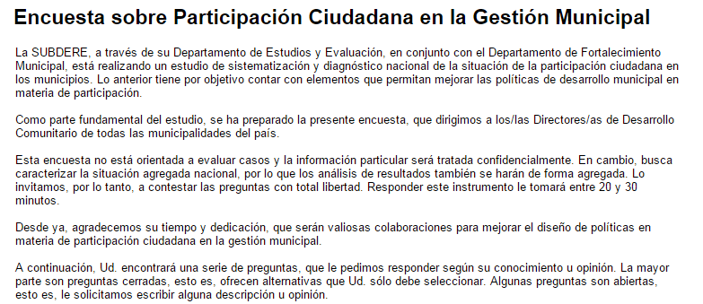

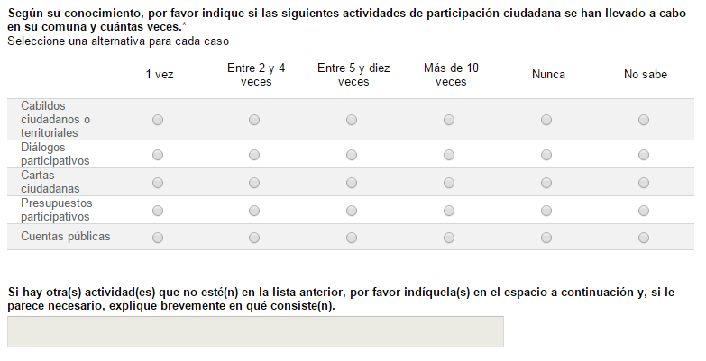

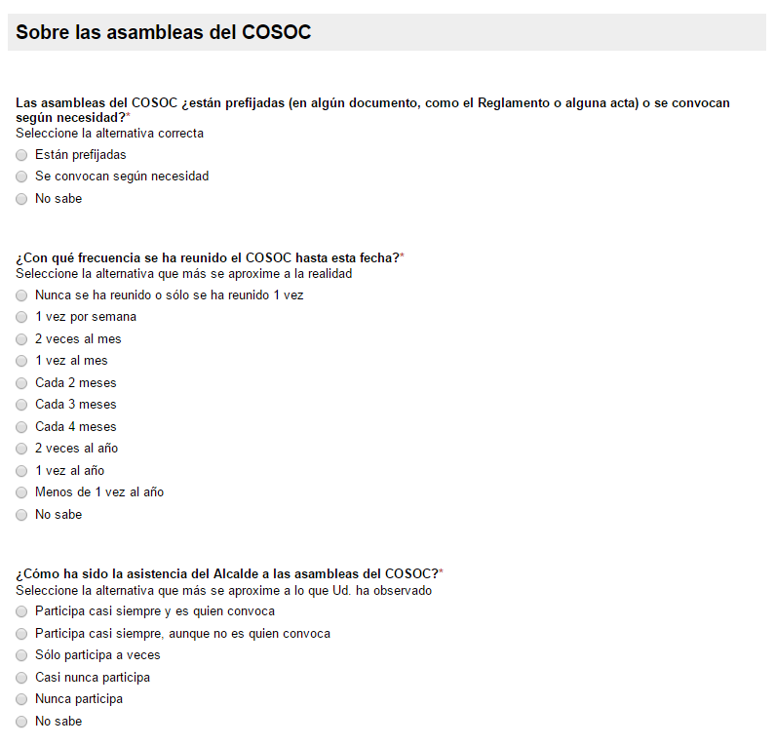
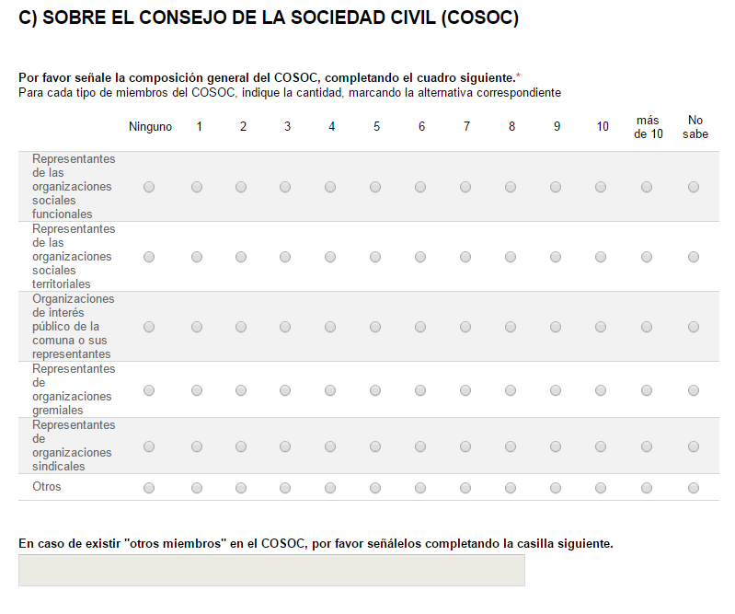

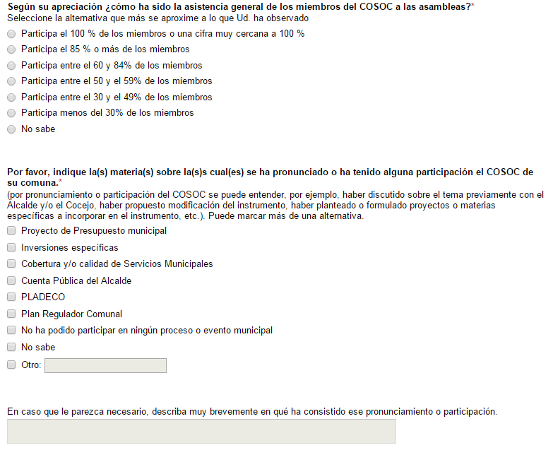

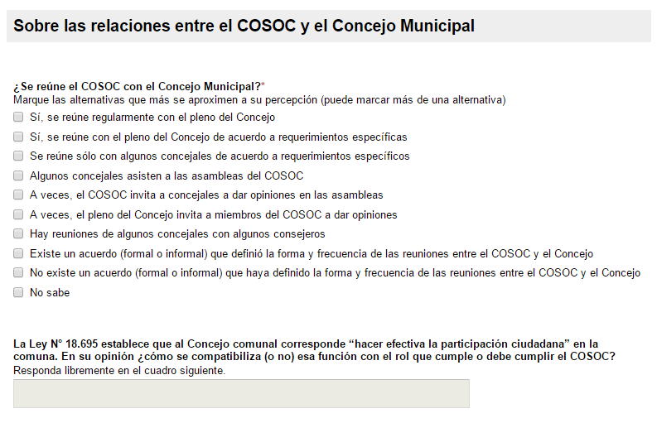
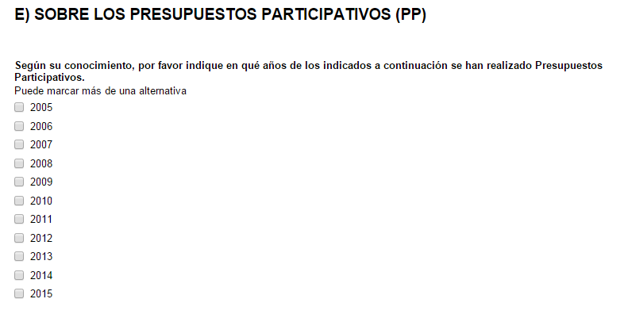
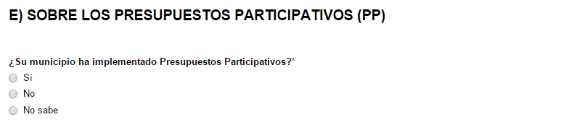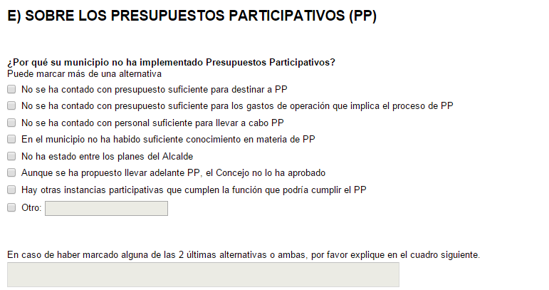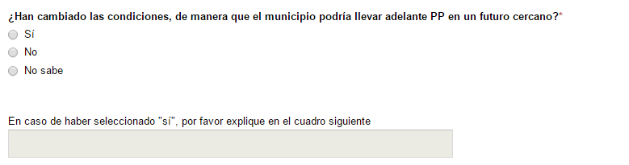

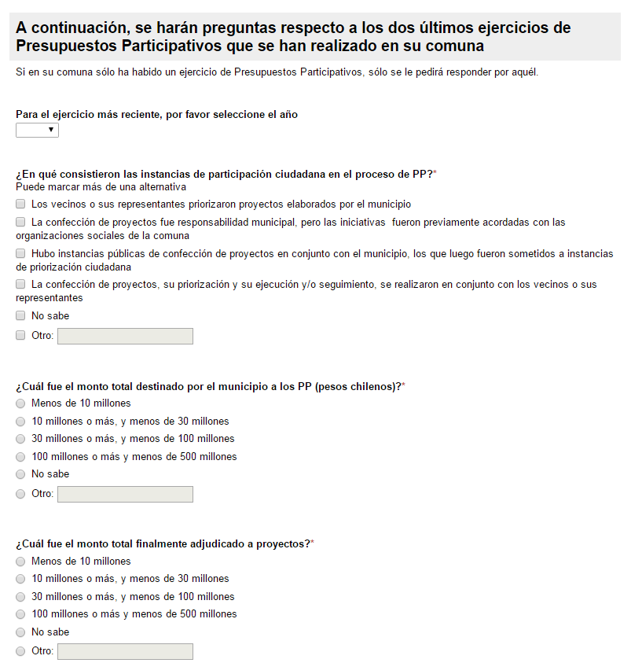

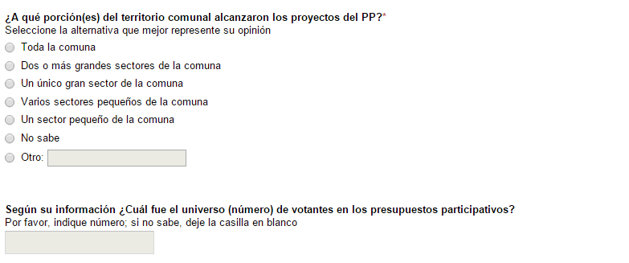

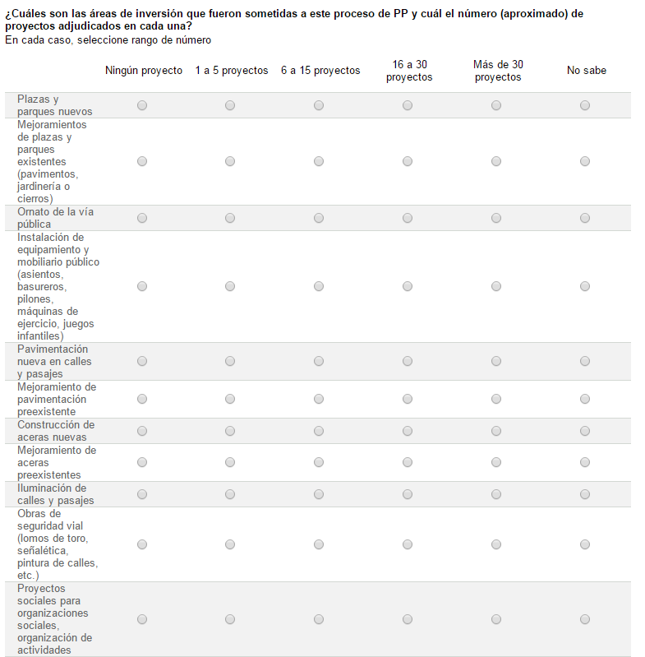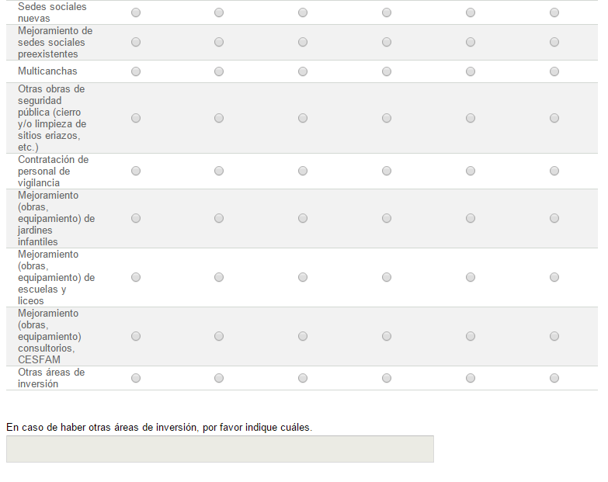
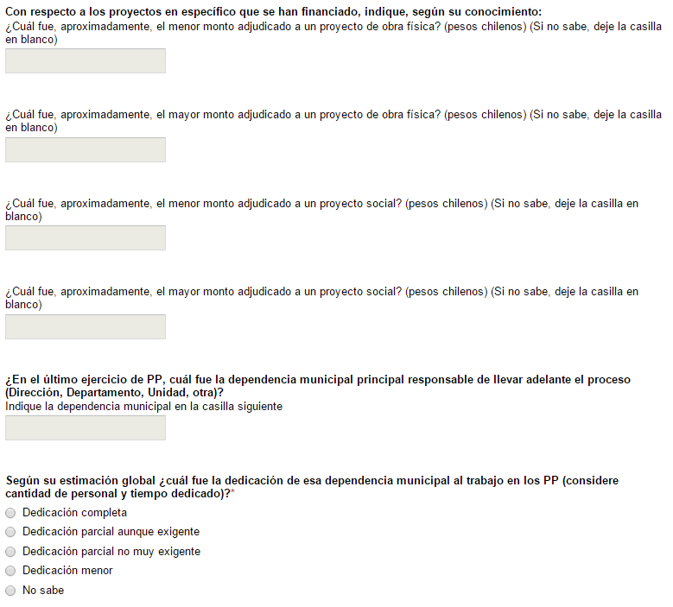
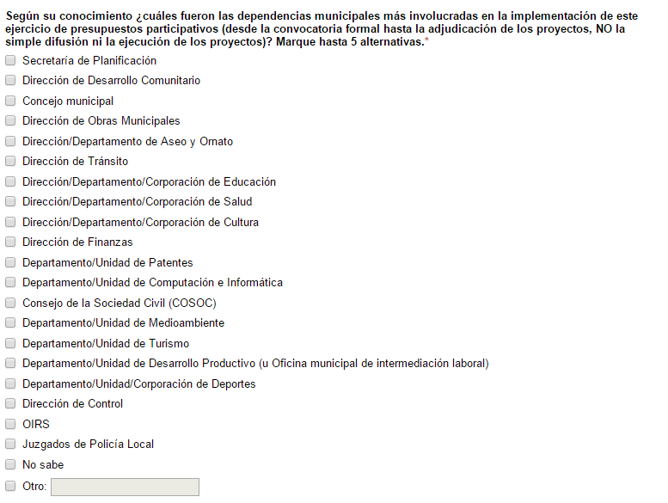
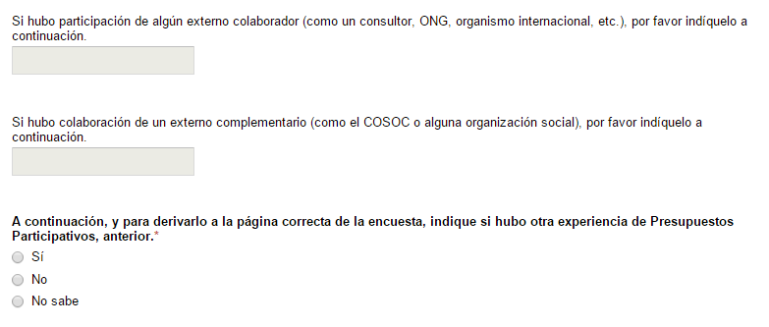

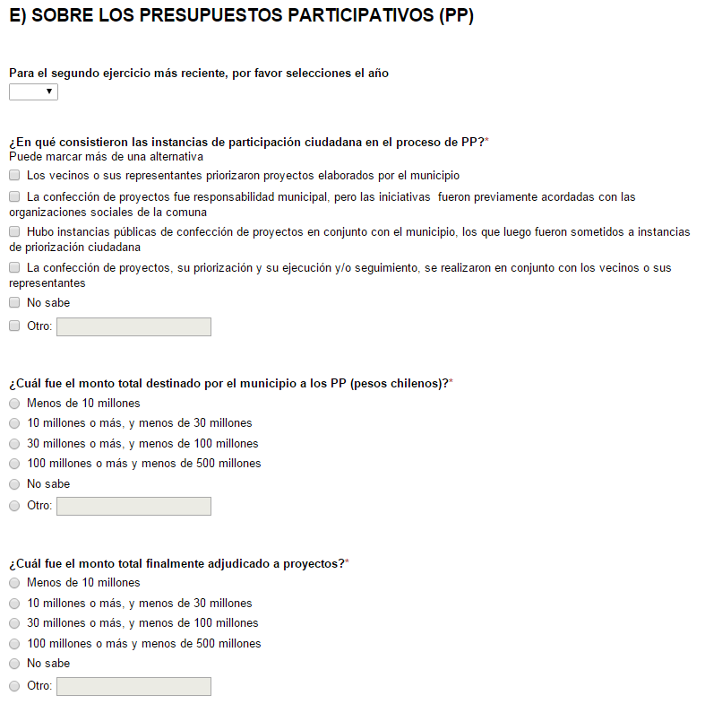
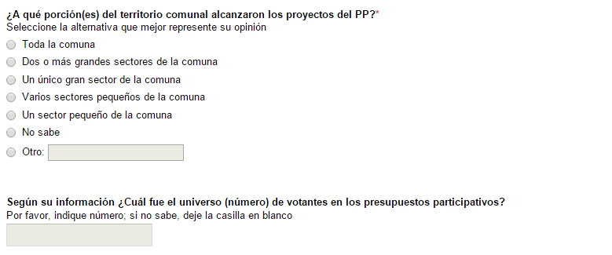
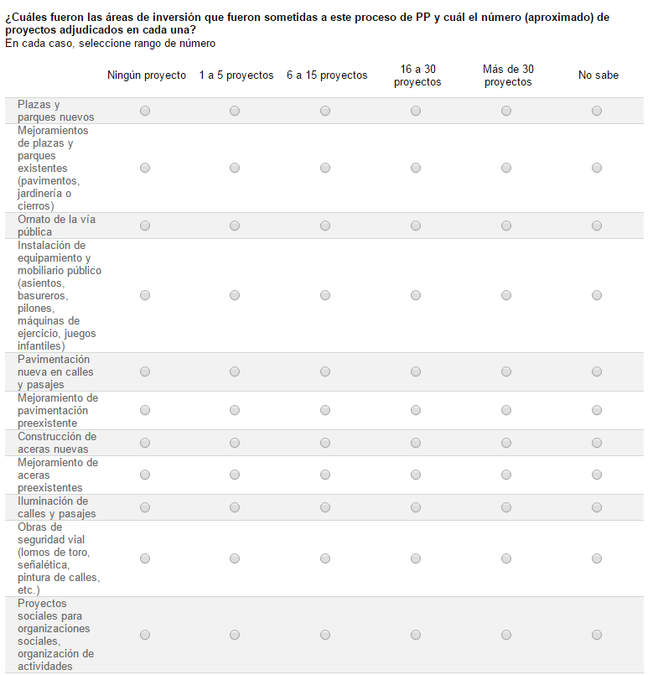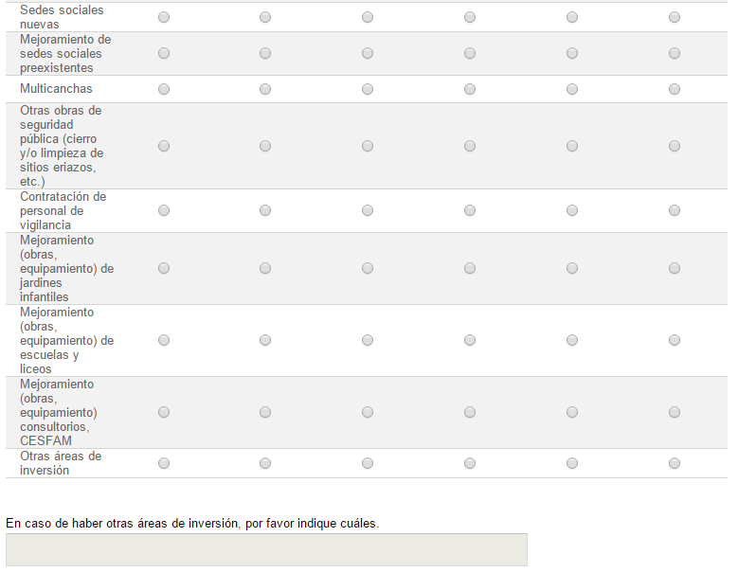
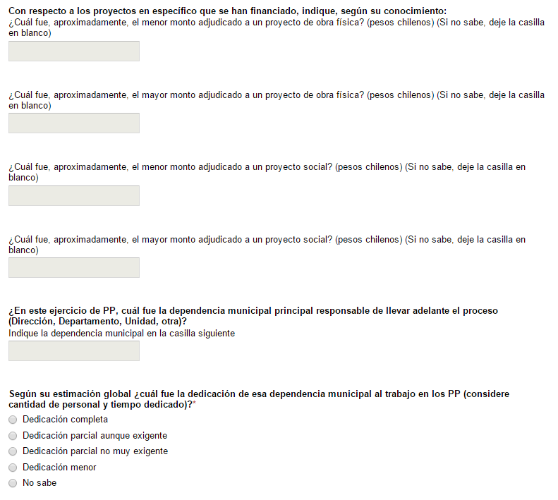
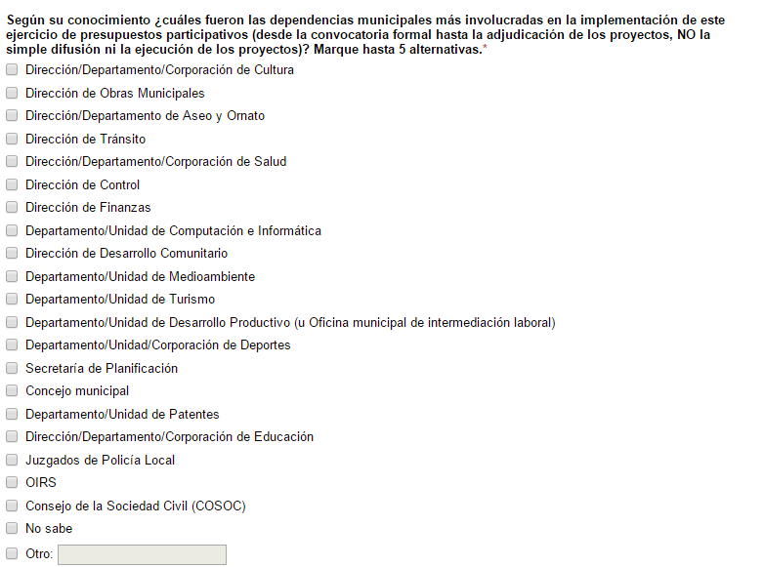

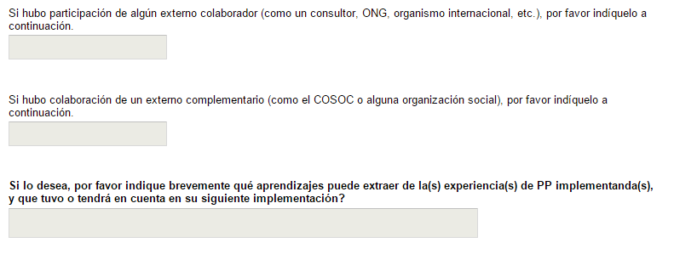
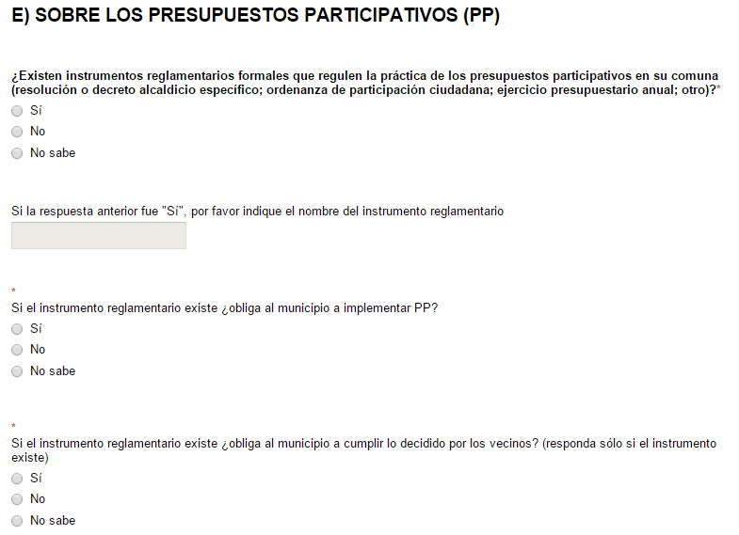
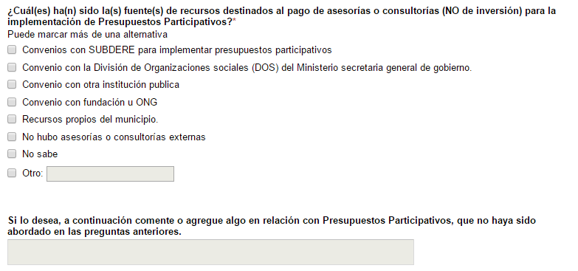
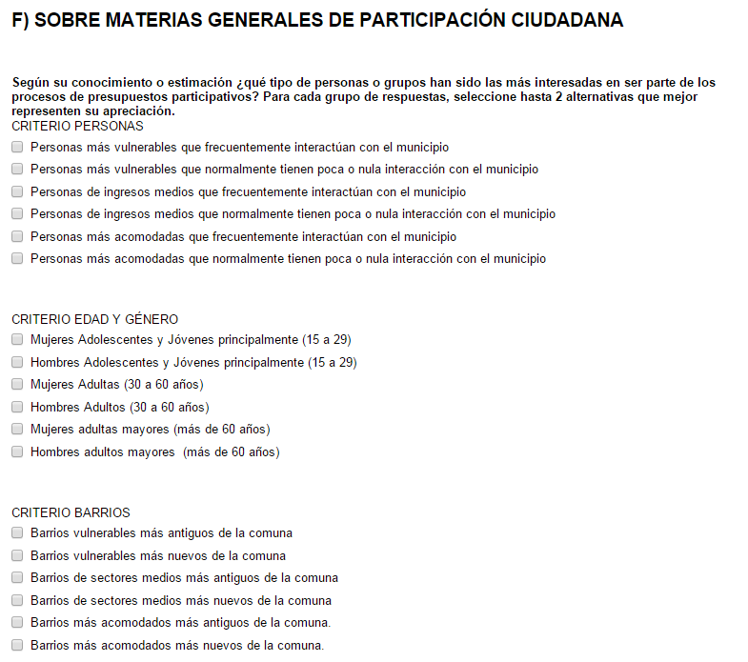
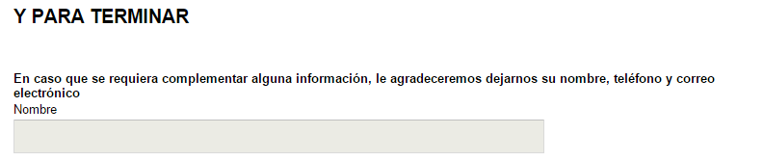
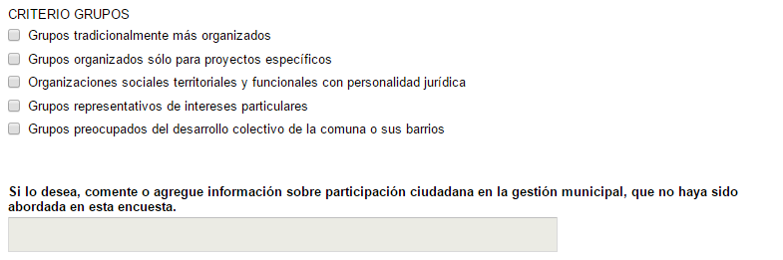

https://docs.google.com/a/subdere.gov.cl/forms/d/1cnHxesuzN67Vqi6wRed4hqmnaMEFbXVSKJhhZjmjJok/edit?ts=565c9de6
El dato de la Florida no es confiable, puesto que al preguntarse por los instrumentos que regulan los PP, hacen mención al FONDEVE, que es un instrumento y un fondo distinto.
La comuna de La Florida, Región Metropolitana, informa 9 experiencias. Sin embargo, ésta indica que los PP están formalizados en FONDEVE, lo que sugiere una confusión de conceptos.

